Kiến trúc android
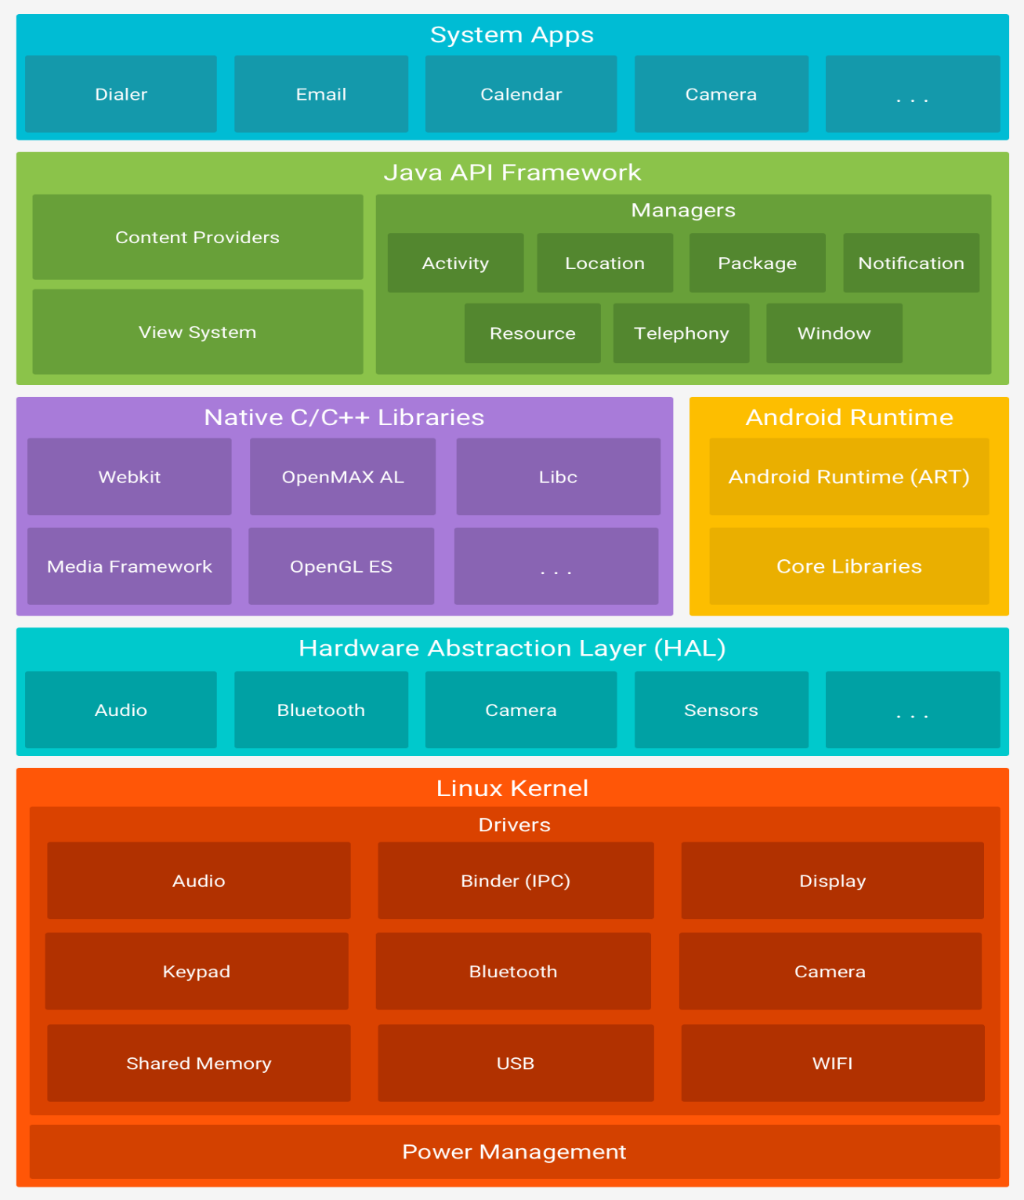
1. 🔴 Linux Kernel (Tầng đáy)
- Là nền tảng của toàn bộ hệ thống Android
- Cung cấp các driver cho phần cứng: Audio, Display, Bluetooth, Camera, USB, WiFi, Keypad...
- Quản lý bộ nhớ, tiến trình, bảo mật và nguồn điện (Power Management)
- Driver là lớp trung gian giữa phần cứng và OS.

2. 🔵 HAL – Hardware Abstraction Layer
HAL là "phiên dịch viên" — giúp Android Framework nói chuyện với mọi loại phần cứng mà không cần biết phần cứng đó là của hãng nào. Nó sẽ dịch lệnh mà android runtime/ c c++ yêu cầu làm sang ngôn ngữ mà driver hiểu, driver sẽ nhận lệnh từ HAL và thực thi phần cứng.

3. 🟣 Native C/C++ Libraries + 🟡 Android Runtime (ART)
Tầng này gồm 2 phần song song:
Native Libraries | Android Runtime (ART)
Webkit (trình duyệt) | Thực thi file .dex (bytecode)
OpenGL ES (đồ họa) | Thay thế Dalvik VM
Media Framework(xử lí video, audio) | Core Libraries (Java cơ bản)
Libc (cá hàm c cơ bản) | AOT/JIT compilation

Native libraries dùng cho những tác vụ mà Java/vd: không đủ nhanh hoặc cần truy cập phần cứng trực tiếp.
4. 🟢 Java API Framework ( api ở đây là lớp Giao diện viết sẵn để ứng dụng giao tiếp với hệ điều hành Android.)
- Cung cấp toàn bộ API Android viết bằng Java cho lập trình viên
- Gồm:
  - Content Providers: chia sẻ dữ liệu giữa các app
  - View System: xây dựng giao diện UI
  - Managers: Activity, Location, Package, Notification, Resource, Telephony, Window...

5. 🔵 System Apps (Tầng trên cùng)
- Các ứng dụng có sẵn trên Android: Dialer, Email, Calendar, Camera...
- Cả app hệ thống lẫn app người dùng đều chạy ở tầng này
- Tất cả đều dùng chung Java API Framework ở tầng 4

Android Application Components
4 component chính của android là :
- Activity: 1 màn hình UI
- Service: chạy nền, ko UI ( network download, play music)
- Broadcast Receiver: Nhận và phản hồi các sự kiện hệ thống/ ứng dụng khác
- Content Provider: giúp chia sẻ dữ liệu giữa các app
Widgets
- Nếu dùng pixel (px) cố định:
Button rộng 200px
→ Điện thoại nhỏ: Button to chiếm nửa màn hình 😱
→ Điện thoại lớn: Button bé tí xíu 😱
Giải pháp: Android tạo ra DP và SP để UI trông giống nhau, dài rộng về mặt vật lí như nhau trên mọi thiết bị.
px = dp × (dpi / 160)
1px = 1dp trên màn 160dpi
( 1 px ko có kích thước vật lí cố định trên các thiết bị )

Layouts
- Linear layout: xếp view theo hang ngang hoặc dọc
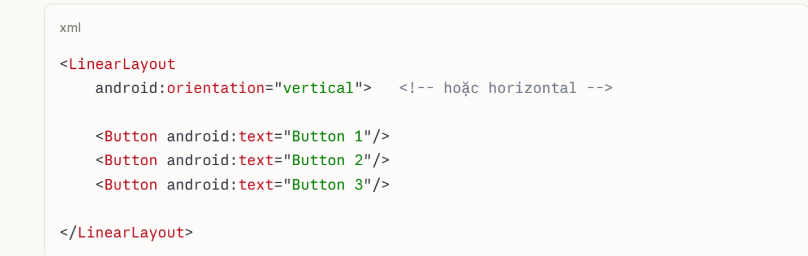
- Relative layout: Sắp xếp View dựa theo vị trí tương đối với View khác hoặc với màn hình.
Thuộc tính | Ý nghĩa
layout_below | Nằm dưới View khác
layout_above | Nằm trên View khác
layout_toRightOf | Nằm bên phải View khác
layout_toLeftOf | Nằm bên trái View khác
layout_alignParentTop | Sát mép trên parent
layout_alignParentBottom | Sát mép dưới parent
layout_centerHorizontal | Căn giữa ngang
layout_centerVertical | Căn giữa dọc
layout_centerInParent | Căn giữa cả ngang và dọc

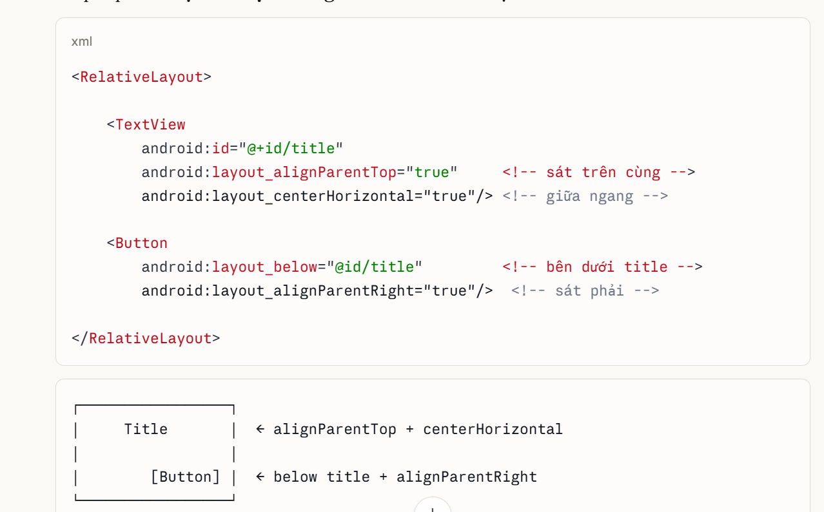

- Constraint Layout: Layout mạnh nhất, linh hoạt nhất — chuẩn hiện đại của Android. Mỗi View được "neo" (constraint) vào View khác hoặc cạnh màn hình.
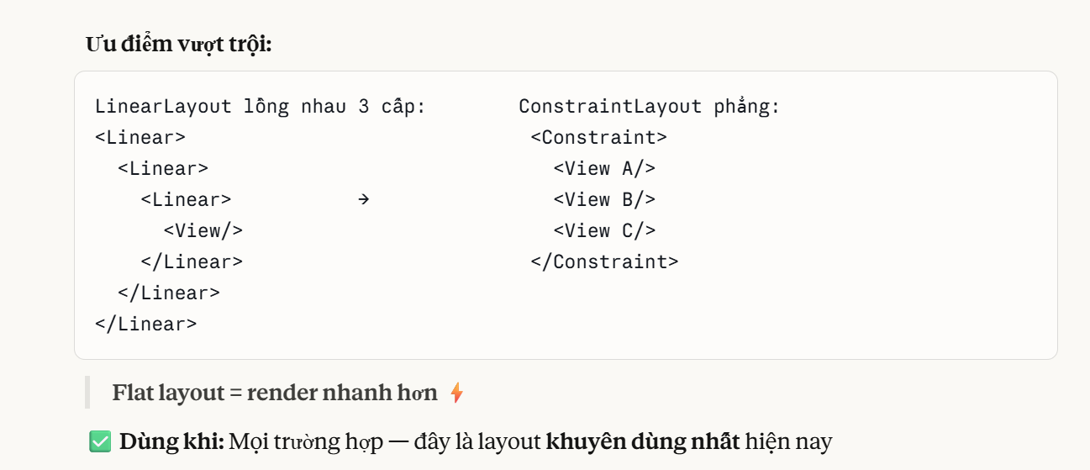
- Frame Layout: Các View xếp chồng lên nhau (stack), View sau đè lên View trước.
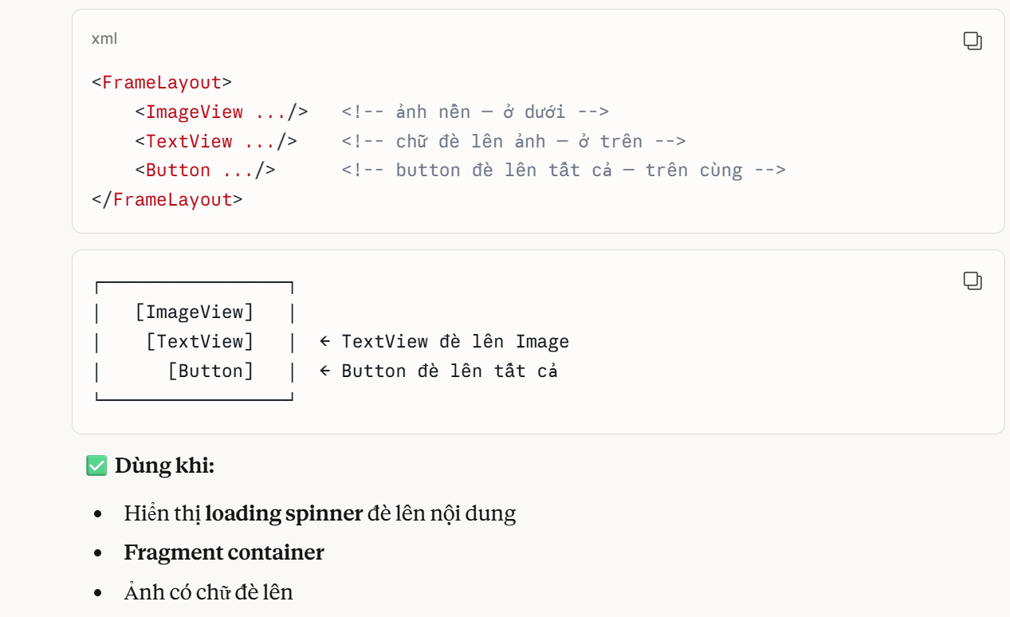
- Grid layout: Sắp xếp View theo dạng lưới hàng × cột.
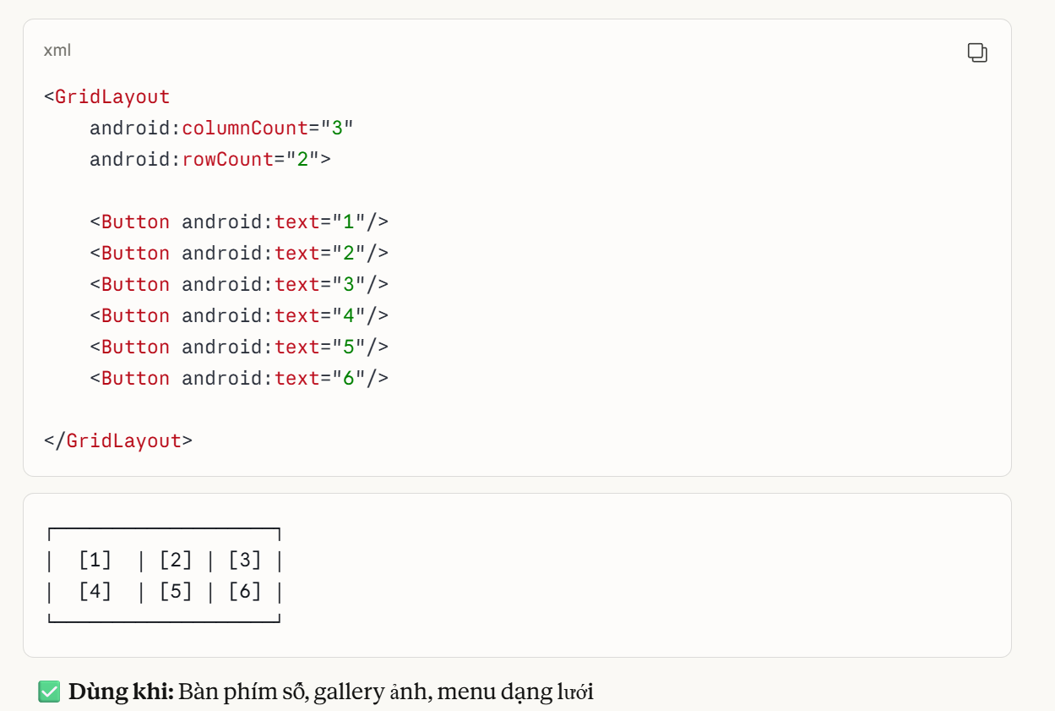
- Ngoài ra còn Scrollview (Bọc layout bên trong để cuộn được) và Recycler View

Styles/ Theme
- ở folder res/values có các file set style. Dùng thẻ <style> để định nghĩa 1 style
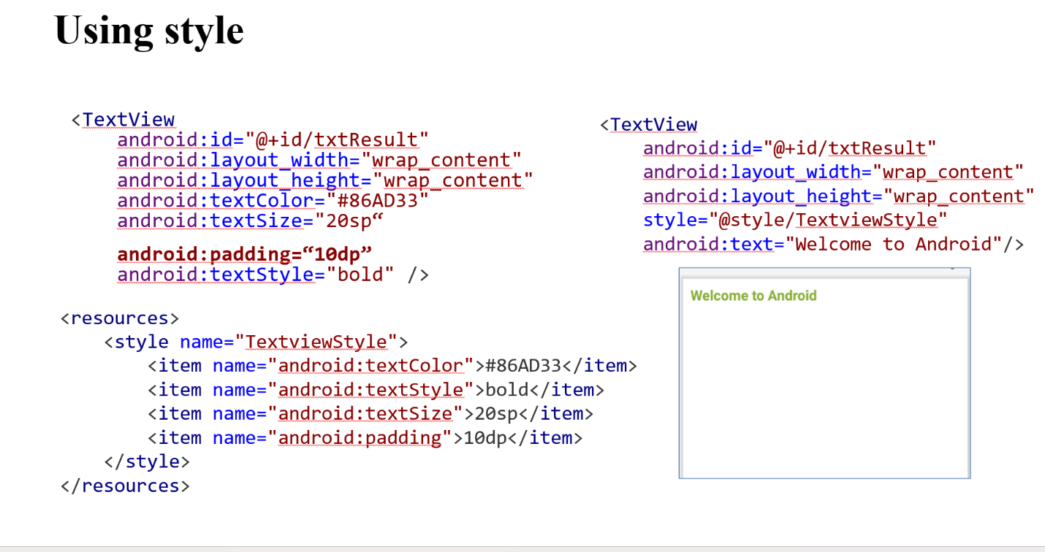
- styling priority:
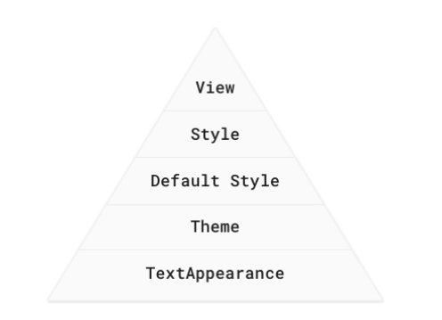
- Theme dc áp dụng trong file AndroidManifest.xml
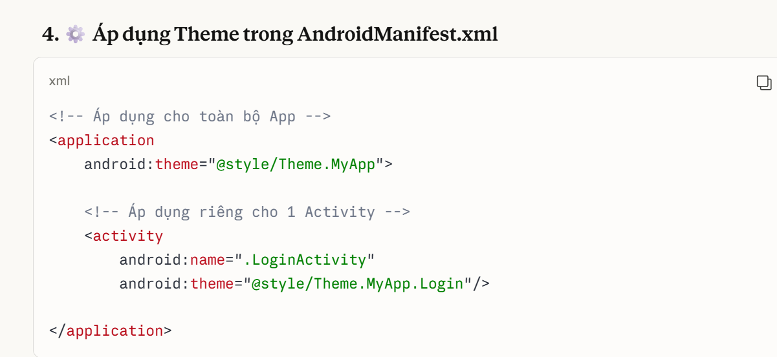
Events
- Cách 1: khai báo sự kiện onclick trong XML
- Cách 2: 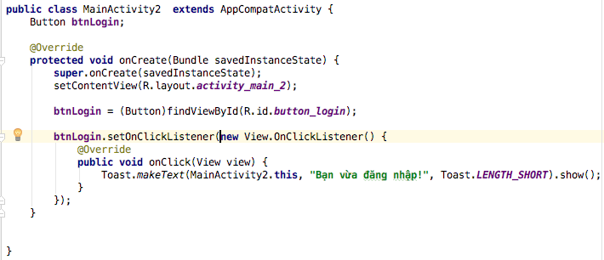
- Cách 3: activity implements View.OnclickListener
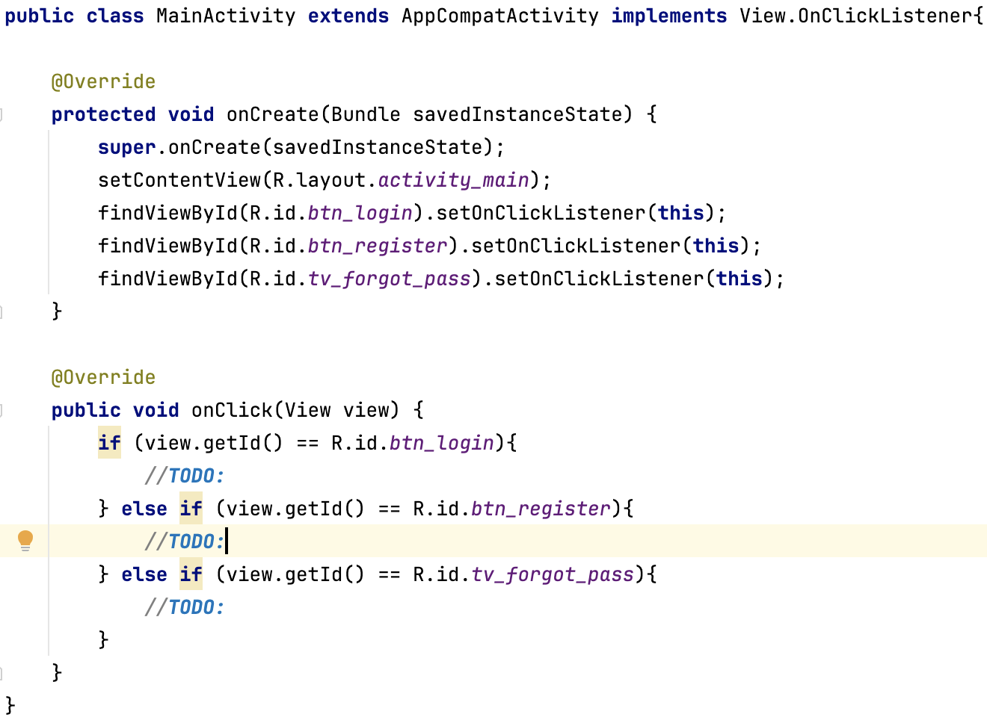
Activity Lifecyle - Context
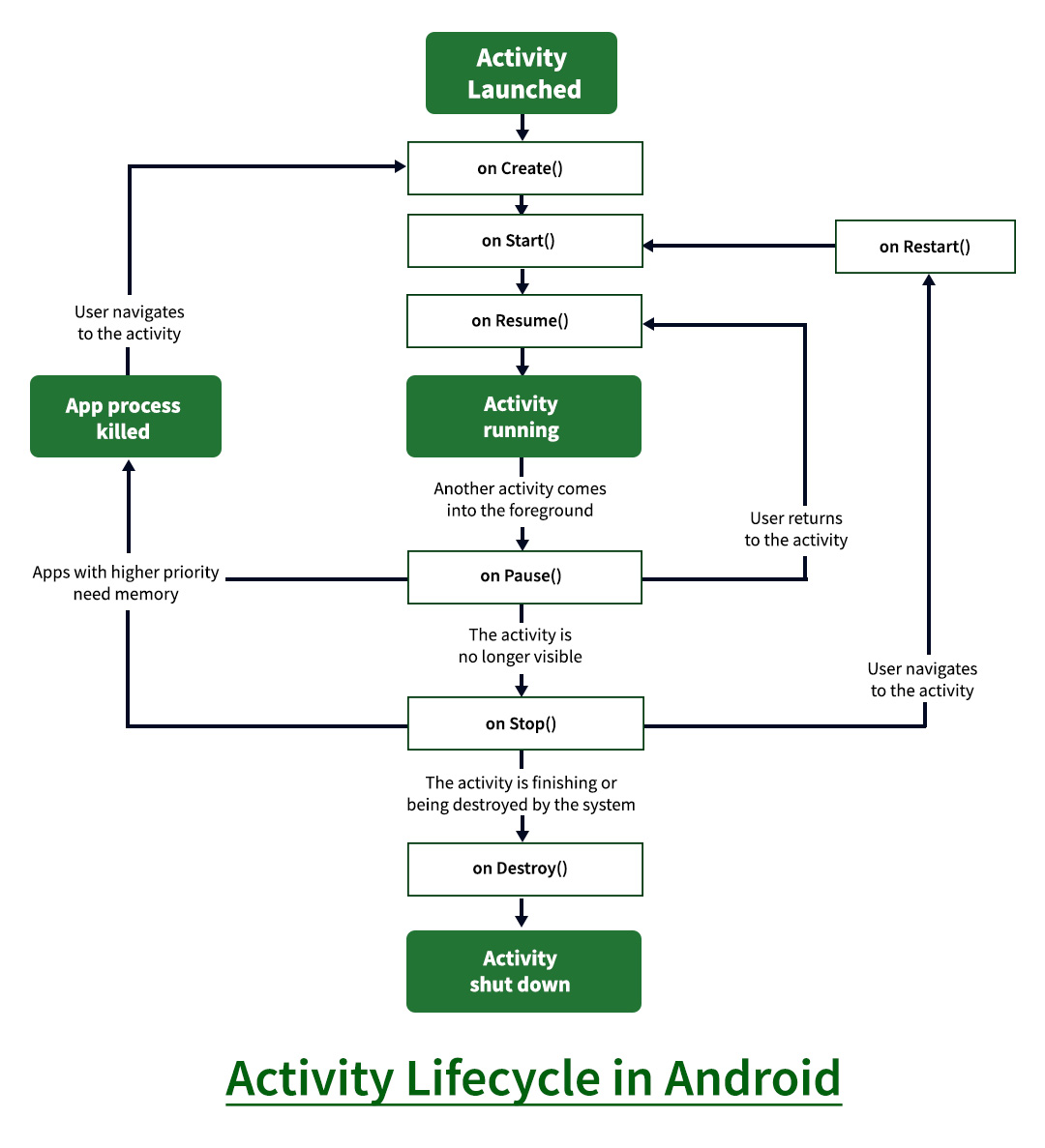
Event | State
OnCreate() | Called when the activity is first created.
OnStart() | Called when the activity becomes visible to the user.
OnResume() | Called when the activity starts interacting with the user.
OnPause() | Called when the current activity is being paused and the previous activity is resumed.
OnStop() | Called when the activity is no longer visible to the user.
OnDestroy() | Called before the activity is destroyed by the system(either manually or by the system to conserve memory
OnRestart() | Called when the activity has been stopped and is restarting again.

Inflate là đọc file XML thiết kế layout rồi tạo ra các đối tượng view thật sự trong bộ nhớ.

Context = quyền truy cập vào Android system, cần cái gì từ hệ thống đều phải đi qua nó.

Tại sao?
Android không phải Java thuần — app của bạn không chạy độc lập, nó chạy bên trong Android OS. Context chính là cầu nối giữa code của bạn và hệ thống.
Code của bạn
↓
Context ← cầu nối
↓
Android System (OS)
├── File system
├── Camera, GPS
├── Wifi, Bluetooth
├── Notification
├── Database
└── Lưu setting

Đụng đến Android → cần Context
Thuần Java/vd: logic → không cần
Phân biệt 2 loại Context hay dùng
 | this/ getContext() | getApplicationContext()
Phạm vi | Activity/Fragment hiện tại | Toàn bộ app
Vòng đời | Chết cùng Activity | Sống suốt vòng đời app
Dùng cho | UI, dialog, inflate layout | Singleton, DB, SharedPreferences
Nguy cơ | Memory leak nếu giữ quá lâu | An toàn hơn
getContext() là cách lấy Activity Context khi bạn không phải đang ở trong Activity — dùng ở Fragment, View, Adapter đều dùng nó vì không có this là Activity

Intent
Intent là thông điệp dùng để:
- Chuyển màn hình (Activity → Activity)
- Truyền dữ liệu giữa các màn hình
- Mở app khác (camera, trình duyệt, điện thoại...)
- Khởi động Service, Broadcast
2 loại Intent:
- Chỉ định rõ ràng Activity đích muốn mở ( explicit)
- Không chỉ định Activity cụ thể → Android tự tìm app phù hợp. ( implicit)
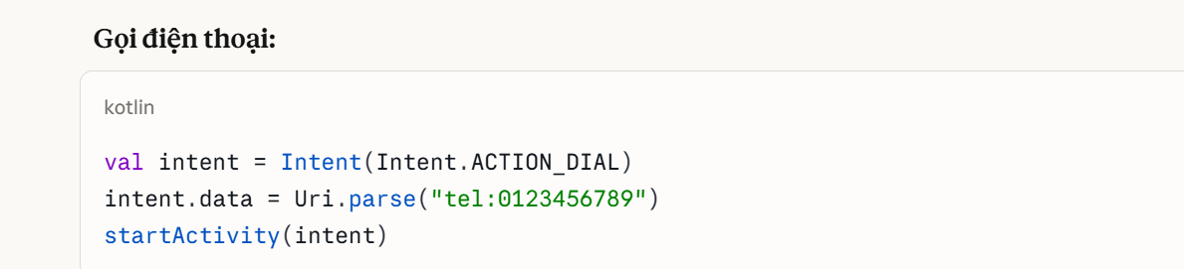
- 2 cách giao tiếp giữa 2 Activity với intent ( A và B):
  - A gửi dữ liệu cho B và B nhận
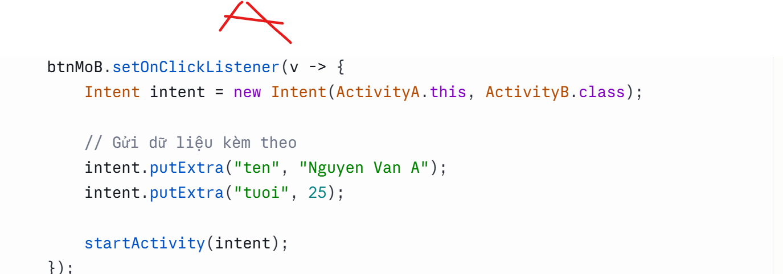
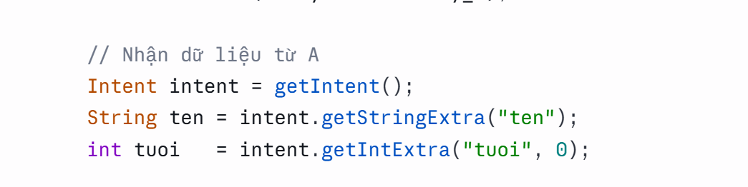
- A mở Activity B và chờ kết quả trả về từ B ( dùng activity result API)
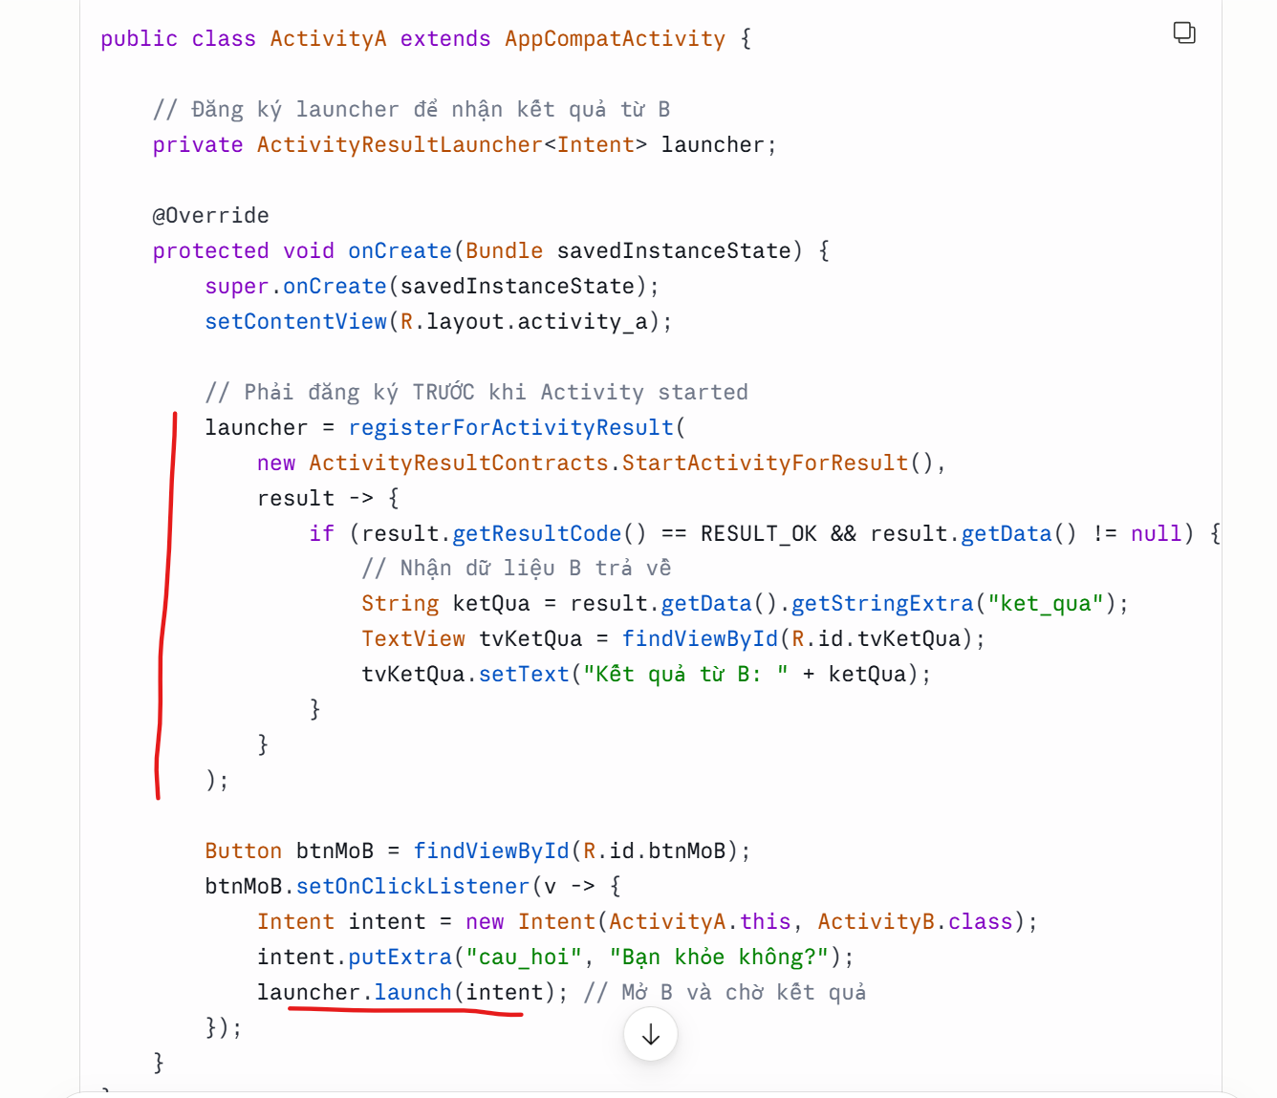
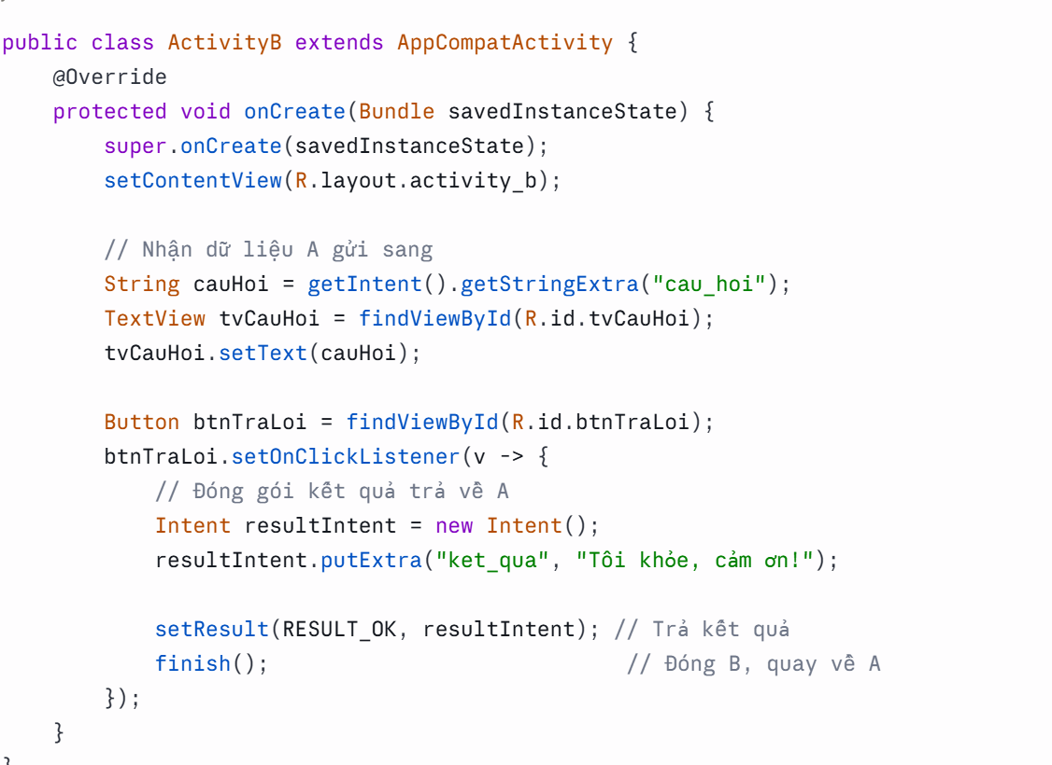

- Các Action thường gặp:
System Broadcast Actions (dùng trong BroadcastReceiver):

Action | Ý nghĩa
android.intent.action.BOOT_COMPLETED | Thiết bị khởi động xong
android.intent.action.BATTERY_LOW | Pin yếu
android.intent.action.BATTERY_CHANGED | Pin thay đổi
android.intent.action.AIRPLANE_MODE | Bật/tắt chế độ máy bay
android.intent.action.CONNECTIVITY_CHANGE | Thay đổi kết nối mạng
android.intent.action.SCREEN_ON | Màn hình bật
android.intent.action.SCREEN_OFF | Màn hình tắt
Activity Actions (dùng trong Activity intent-filter):
Action | Ý nghĩa
android.intent.action.MAIN | Điểm vào chính của app
android.intent.action.VIEW | Mở/xem một URL, file
android.intent.action.SEND | Chia sẻ dữ liệu
android.intent.action.DIAL | Mở màn hình gọi điện
android.intent.action.CALL | Gọi điện luôn
android.intent.action.SENDTO | Gửi tin nhắn/email
android.intent.action.PICK | Chọn một item từ danh sách

Các Category thường gặp
Category | Ý nghĩa
android.intent.category.LAUNCHER | Hiển thị trên màn hình launcher
android.intent.category.DEFAULT | Category mặc định, cần có khi dùng Implicit Intent
android.intent.category.BROWSABLE | Có thể mở từ trình duyệt
android.intent.category.HOME | Màn hình home của thiết bị

-

Recycler View

Các thành phần của 1 recycler view:
- RecyclerView trong XML (ui )
- DataItem trong XML (ui)
- Class data
- Adapter ( onCreateViewHolder() - Tạo item view từ XML., onBindViewHolder()- Gán dữ liệu vào item)., inner class View Holder để lưu ref đến từng item của 1 recyclerView trong xml. Adapter chính là cầu nối giữa recycler view và dữ liệu.
- Layout manager: quyết định các item hiển thị như thế nào trên màn hình — dọc, ngang, lưới, so le...

Fragment
Fragment là 1 phần giao diện có thể tái sử dụng UI ( đây là lí do nó ra đời), chạy bên trong Activity — như "màn hình con" trong "màn hình cha". Fragment cũng gồm file XML và file logic như Activity.

- Fragment Lifecycle:
Fragment lifecycle bị ảnh hưởng bởi activity như sau:
Activity paused -> all its fragments paused
Activity destroyed -> all its fragments destroyed
Activity running -> manipulate each fragment independently.

Vòng đời Fragment (từ hình)
Khi fragment được thêm vào (đi lên):
onCreate() → onCreateView() → onViewCreated()
→ onViewStateRestored() → onStart() → onResume()
Khi fragment bị pop ra (đi xuống):
onPause() → onStop() → onSaveInstanceState()
→ onDestroyView() → onDestroy() (ondestroyView chỉ huỷ view dc tạo từ xml của fragment, còn object fragment chỉ bị huỷ sau khi gọi onDestroy)

Cụ thể hơn:
Fragment có 2 vòng đời riêng biệt tồn tại song song:
Fragment Lifecycle: onCreate ──────────────────────── onDestroy
↕
View Lifecycle: onCreateView ── onDestroyView
Fragment có thể sống trong khi View đã bị hủy!

Tại sao lại có 2 vòng đời?
Hãy tưởng tượng tình huống này:
Back Stack: [Fragment A] [Fragment B] ← đang hiển thị
Khi bấm Back:
Fragment B bị pop ra
→ View của B bị hủy (onDestroyView) ✅
→ Nhưng Fragment B object vẫn còn trong memory nếu được giữ lại
Nếu chỉ có 1 vòng đời → Fragment phải chết hoàn toàn → Tốn tài nguyên tạo lại

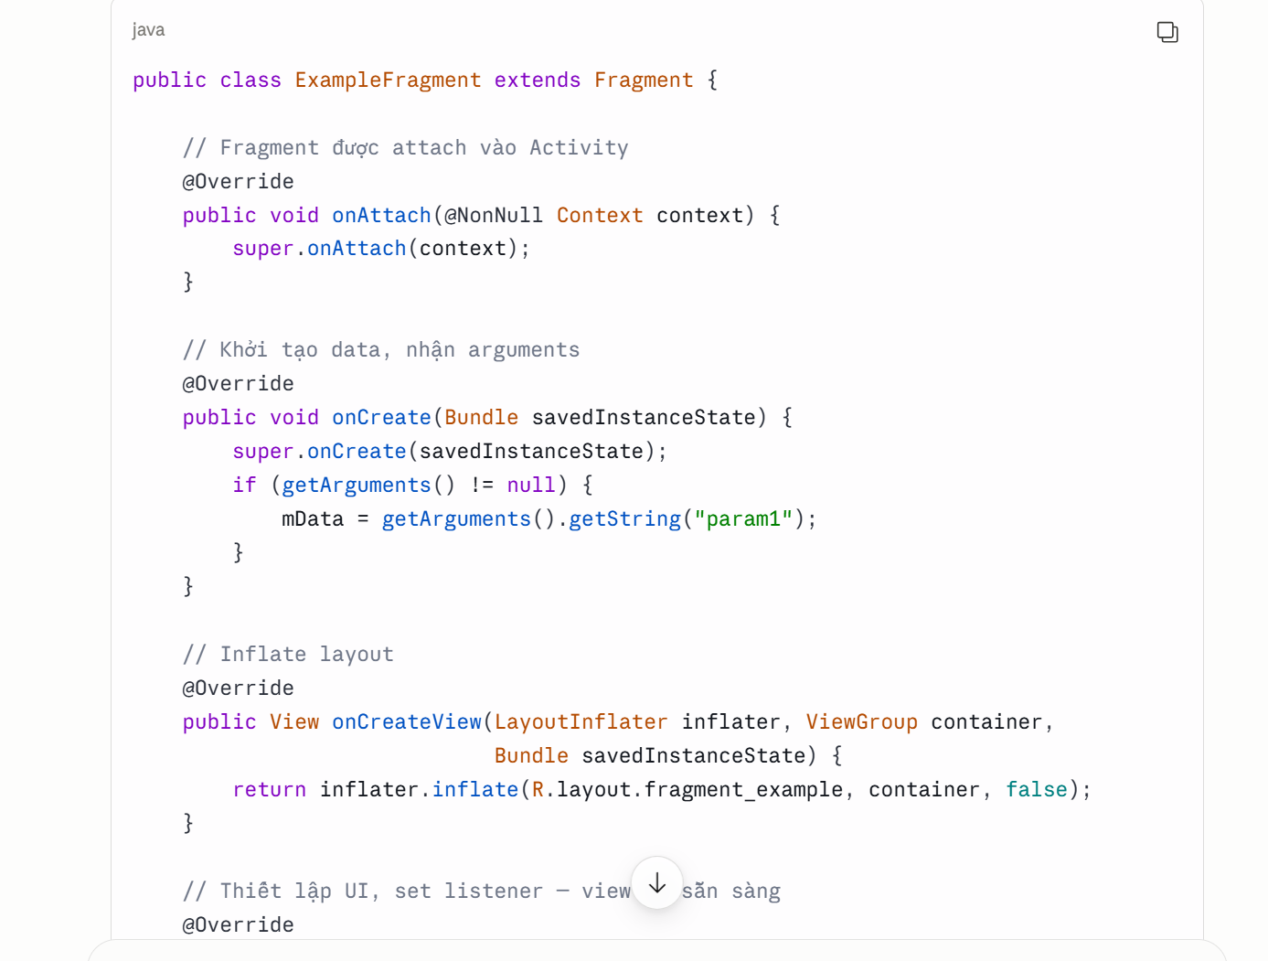
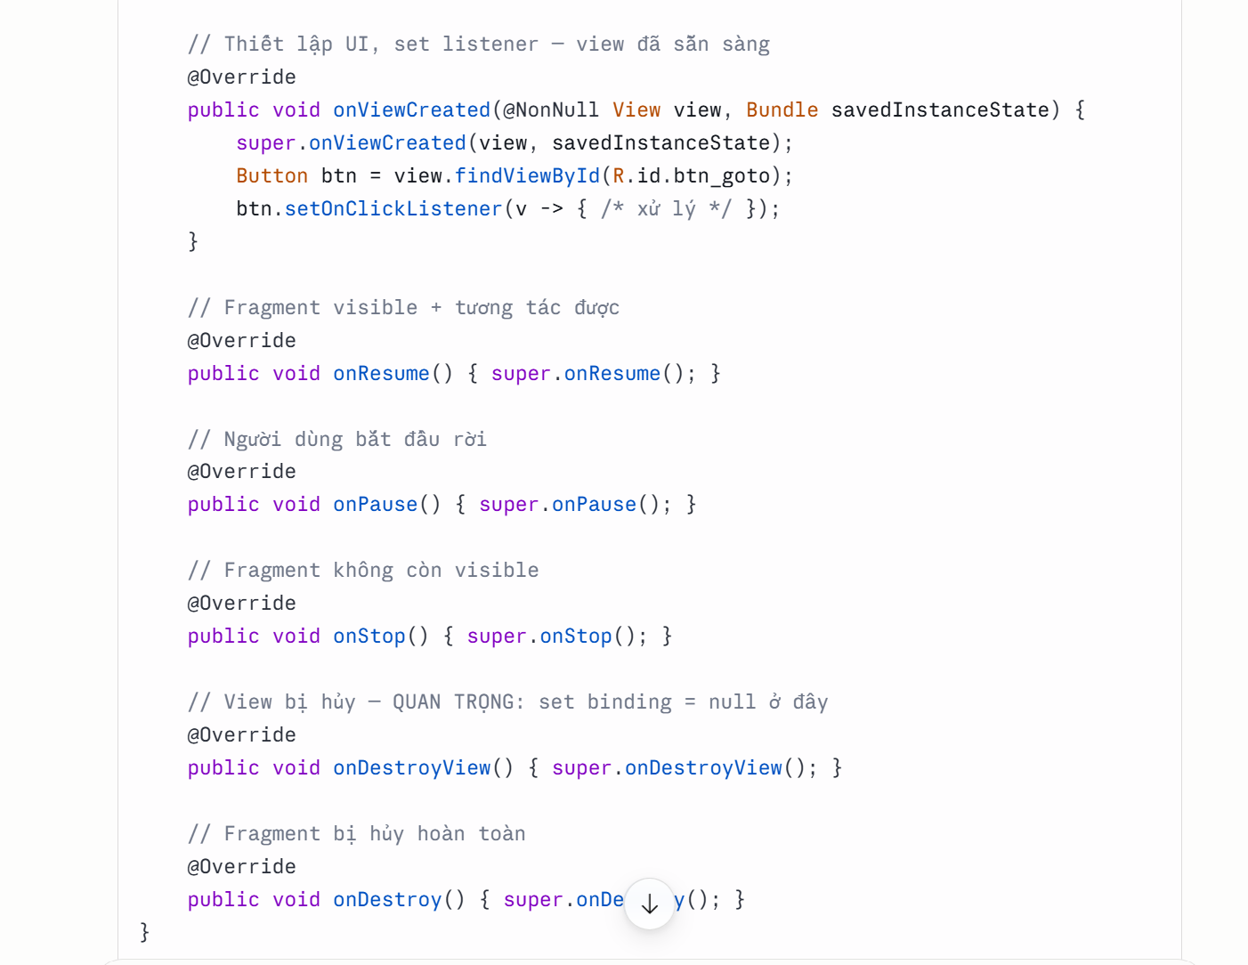

Mối quan hệ với Activity Lifecycle
Fragment lifecycle bị ràng buộc chặt chẽ với Activity lifecycle — Fragment không thể tồn tại độc lập mà phải sống "bên trong" một Activity.
Activity State | Fragment bị ảnh hưởng
onCreate() | Fragment onCreate() được gọi
onStart() | Fragment onStart() được gọi
onResume() | Fragment onResume() được gọi
onPause() | Fragment onPause() được gọi
onStop() | Fragment onStop() được gọi
onDestroy() | Fragment onDestroy() được gọi

Điểm khác biệt quan trọng
Fragment có thêm các callback mà Activity không có:
Callback chỉ có ở Fragment | Mục đích
onCreateView() | Tạo layout riêng cho fragment
onViewCreated() | View đã sẵn sàng, bind dữ liệu
onViewStateRestored() | Khôi phục state của View
onDestroyView() | Hủy View nhưng fragment vẫn còn sống

2 bước tạo Fragment
Bước 1: Tạo class
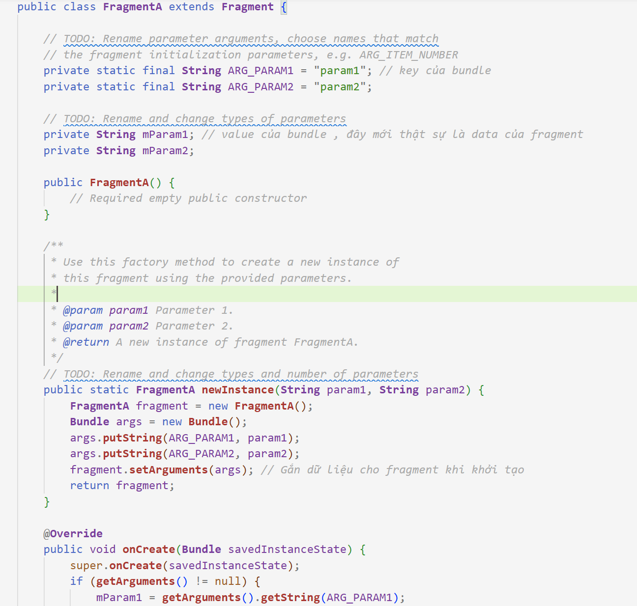
Bước 2: Thêm fragment vào activity :
Cách 1 : Khai báo thẳng trong XML (fix cứng)
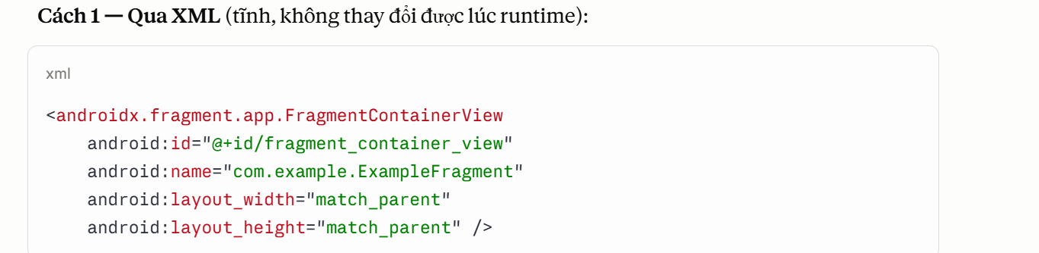
Cách 2 : Tạo container để chứa fragment ở activity rồi dùng fragManager.beginTransaction.add.commit
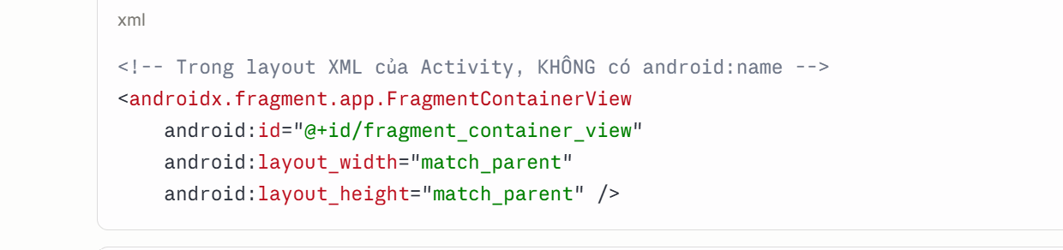
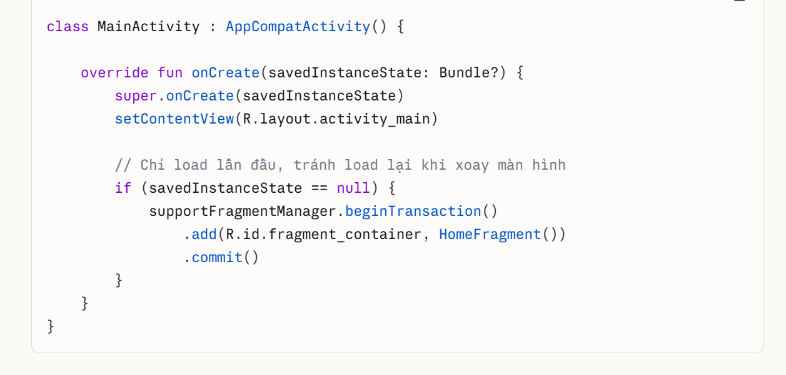

Truyền dữ liệu vào fragment khi khởi tạo (factory method): ( chính cách 1 trong truyền data từ activity -> fragment)
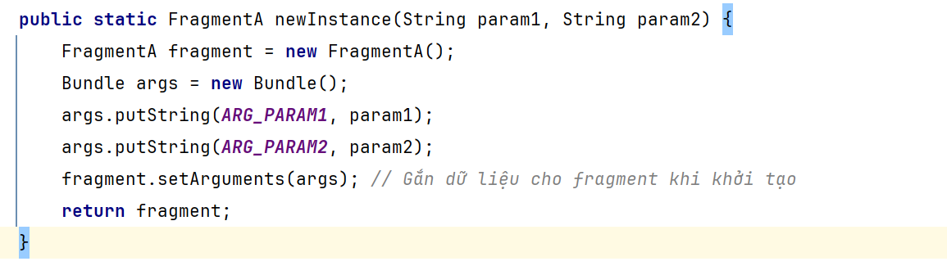
Khi gọi setArguments(bundle) với 1 bundle truyền vào thì khi fragment này bị kill , android vẫn khôi phục được dữ liệu , do là nó đã nằm trong fragment state. Do vậy khi khởi tạo fragment bằng cách truyền dữ liệu qua constructor , ko qua bundle thì dữ liệu ko dc lưu vô fragment state và sẽ ko thể khôi phục dc. Sau này Fragment sẽ lấy data về bằng getArguments() ở trong onCreate().

Fragment transaction:
Giả sử bạn có một Activity duy nhất:

MainActivity

Bên trong có thể hiển thị:

HomeFragment
ProfileFragment
SettingFragment

Khi người dùng bấm nút "Profile":

HomeFragment
↓
ProfileFragment

Android phải biết:

Gỡ HomeFragment ra
Đưa ProfileFragment vào

Công việc này được thực hiện bởi FragmentTransaction với các method: beginTransaction(), add() , remove(), replace(), hide(), show(), commit(), addToBackStack() (Back Stack là nơi Android lưu lịch sử các màn hình trước đó để khi người dùng nhấn nút Back, hệ thống biết phải quay lại đâu.)

Cách Fragment và Activity trao đổi dữ liệu qua lại:
- Activity -> Fragment:
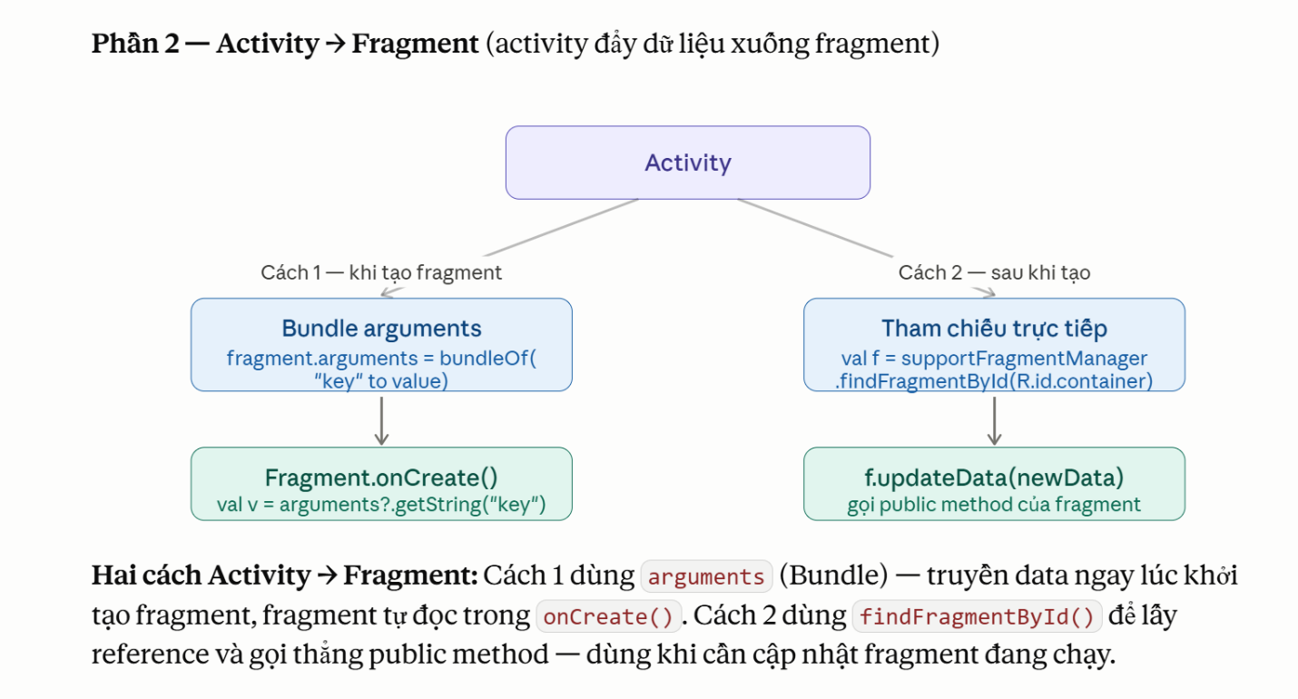
- Fragment -> Activity: hình dung fragment là nhân viên, activity là sếp. Nhân viên tạo ra 1 bản mô tả công việc gọi là interface và nói ai muốn nhận báo cáo công việc của tôi đều phải implement interface này ( và đó là Activity). Khi onAttach thì fragment sẽ hỏi sếp tôi là ai (activity) và gán nó vào 1 biến gọi là listener, khi có sự kiện gì thì fragment dùng biến này để báo cáo lên sếp. Sếp sẽ nhận báo cáo và xử lí ở hàm override interface

- Fragment -> Fragment:
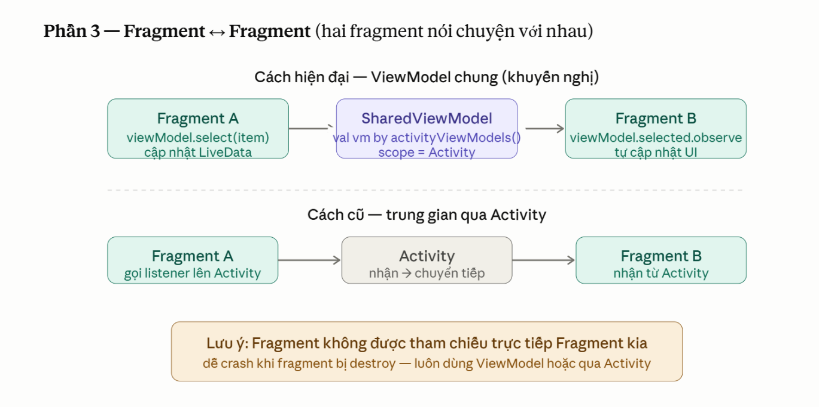

Fragment Manager and back stack
FragmentManager quản lý toàn bộ hoạt động add/remove/replace fragment và back stack.
Cách truy cập:
// Từ Activity
FragmentManager fm = getSupportFragmentManager();

// Từ Fragment — truy cập FM của cha
FragmentManager parentFm = getParentFragmentManager();

// Từ Fragment — quản lý fragment con
FragmentManager childFm = getChildFragmentManager();
Tìm fragment đang tồn tại:
java
// Tìm theo ID container
ExampleFragment fragment = (ExampleFragment)
getSupportFragmentManager()
.findFragmentById(R.id.fragment_container);

// Tìm theo Tag
transaction.add(R.id.container,detailFragment,"DETAIL");
ExampleFragment fragment = (ExampleFragment)
getSupportFragmentManager()
.findFragmentByTag("DETAIL")
Hỗ trợ multiple back stacks:
java
// Lưu lại state của back stack
getSupportFragmentManager().saveBackStack("replacement");
Android sẽ:
- Tìm transaction có tên "replacement"
- Lấy transaction đó và tất cả transaction phía trên nó
- Lưu trạng thái của các Fragment liên quan
- Gỡ chúng khỏi màn hình
Nó dùng để:

Tạm cất cả một nhánh điều hướng (navigation stack) để giải phóng giao diện hiện tại nhưng vẫn giữ nguyên trạng thái.

restoreBackStack() dùng khi:

Muốn lấy lại nhánh điều hướng đã cất trước đó.

// Khôi phục lại state đã lưu
getSupportFragmentManager().restoreBackStack("replacement");
;

Stack hiểu đơn giản là 1 stack ( 1 ngăn xếp ) chứa màn hình. Transaction là 1 lần thay đổi fragment, còn fragment tag là tên gắn cho fragment đó

Vd:
getSupportFragmentManager()
.beginTransaction()
.replace(
R.id.container,
new DetailFragment(),
"DETAIL_FRAGMENT" // fragment name
)
.addToBackStack("OPEN_DETAIL") // transaction name
.commit();

Navigate giữa Fragment bằng Animation, Transition

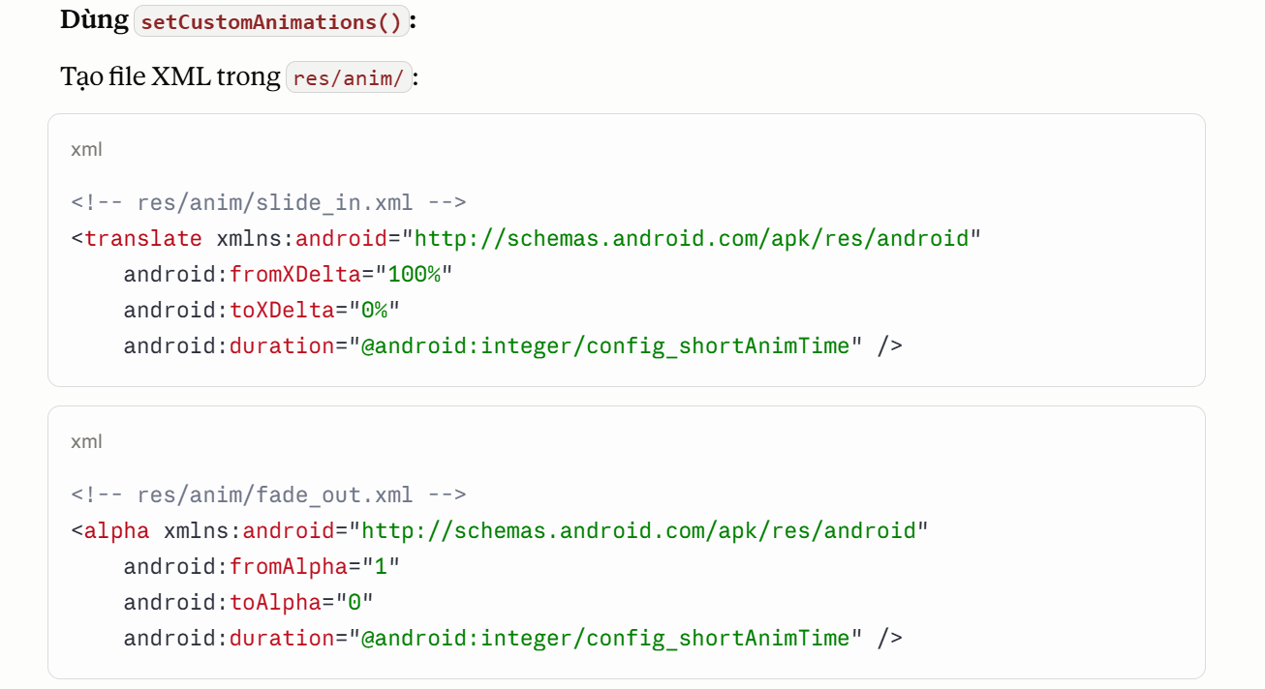

Một số giá trị thường gặp:
Giá trị | Ý nghĩa
"100%" | Từ ngoài màn hình bên phải
"0%" | Từ đúng vị trí hiện tại
"-100%" | Từ ngoài màn hình bên trái
"50%" | Từ lệch nửa màn hình

fromXDelta="100%"
toXDelta="0%" nghĩa là đi từ ngoài màn hình bên phải vào giữa màn hình

Áp dụng vào transaction
FragmentB fragB = FragmentB.newInstance(data);
getSupportFragmentManager()
.beginTransaction()
.setCustomAnimations(
R.anim.slide_in, // fragB bay vào
R.anim.fade_out, // fragA bay ra
R.anim.fade_in, // fragA quay lại
R.anim.slide_out // fragB biến mất
)
.replace(R.id.fragment_container, fragB)
.addToBackStack(null)
.commit();

- 1 số thẻ xml hay dùng trong animation: translate, alpha, scale, rotate

Animation(res/anim) vs Transition(res/transition/)
Transition quan tâm đến sự thay đổi state của từng View giữa 2 màn hình, đặc biệt là Shared Element — một view cụ thể "bay" từ fragment này sang fragment kia.
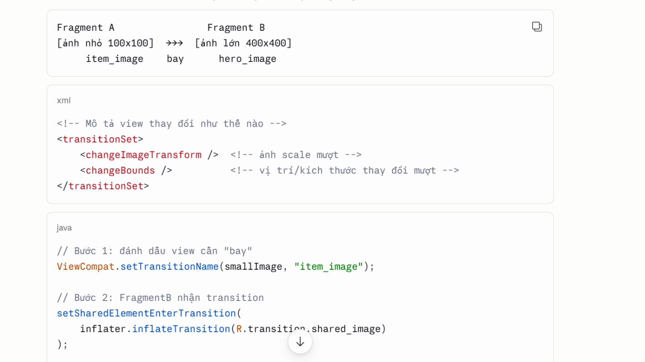
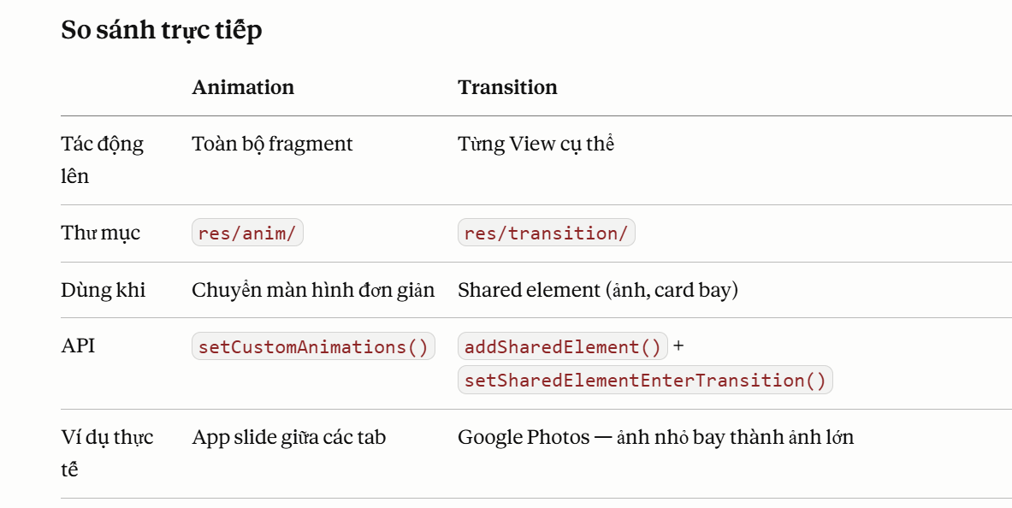
Cách chuyển qua lại giữa nhiều fragment trong 1 activity khi có nhiều fragment
Cách 1 : viewpager2
Dùng ViewPager2 khi bạn có nhiều Fragment (hoặc trang) dạng ngang hàng nhau về mặt ý nghĩa ( ko phải cha con) và muốn người dùng chuyển qua lại bằng thao tác vuốt ngang hoặc bằng tab.
Ví dụ:
[Tin mới] [Thể thao] [Giải trí]
--------------------------------
Nội dung Fragment
--------------------------------
Vuốt trái/phải hoặc bấm tab đều được.

Cách2 : fragment containerview + navigation component
Ví dụ app bán hàng:
Home
↓
Product Detail
↓
Cart
↓
Checkout
Đây là luồng điều hướng (navigation), không phải các trang ngang hàng nên ko thể dùng viewpager vì sai logic.

Cách 3: dùng fragment container view và manage hoàn toàn thủ công bằng fragment manager.

Navigation Component hơn FragmentManager thuần ở điểm nào? ( cách 3 và cách 2 )

Tiêu chí | FragmentManager thuần | Navigation Component
Nhìn thấy luồng app | ❌ Phải đọc code | ✅ Visual graph
Truyền data | ⚠️ Bundle, dễ sai | ✅ SafeArgs, type-safe
Deep link | ❌ Tự xử lý phức tạp | ✅ Khai báo đơn giản
Transition animation | ⚠️ Tự viết mỗi chỗ | ✅ Khai báo 1 lần
Back stack | ⚠️ Tự quản lý | ✅ Tự động
Độ phức tạp setup | ✅ Đơn giản | ⚠️ Hơi nhiều bước
Phù hợp | App nhỏ, ít màn hình | App lớn, nhiều màn hình

Permission
In the Android operating system, permissions are requests made by apps to access certain features or data on a device. Nó là 1 cơ chế bảo vệ tính an toàn và riêng tư cho người dùng, chỉ khi nào người dùng muốn thì app mới dc phép.
There are 3 types of permission:
✓Install-time permissions: Là các quyền được cấp tự động khi cài ứng dụng. Nhóm này ít rủi ro về quyền riêng tư, bao gồm quyền truy cập Internet, rung thiết bị. có 2 subtype là normal và signature.

Signature permission: The system grants a signature permission to an app only when the app is signed by the same certificate as the app or the OS that defines the permission
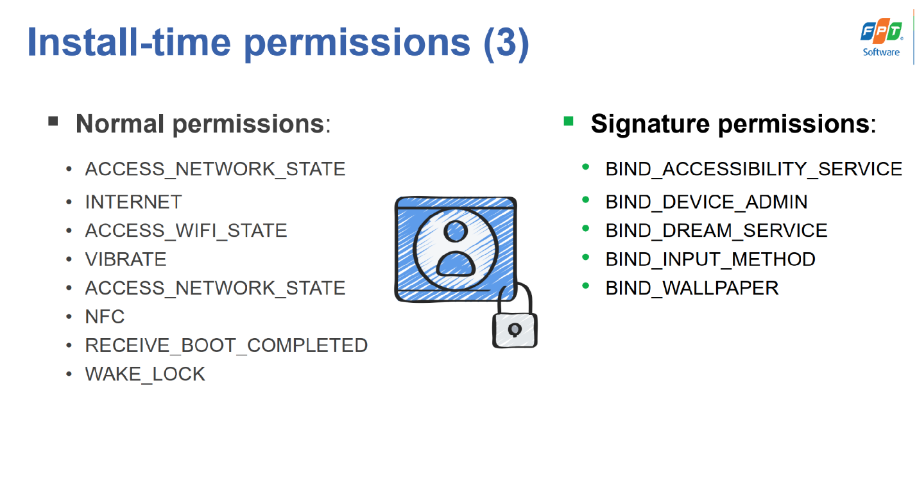
✓Runtime permissions: Các quyền nhạy cảm, nguy hiểm yêu cầu ứng dụng phải hiển thị hộp thoại xin phép người dùng trực tiếp khi sử dụng tính năng, như truy cập Camera, Vị trí (Location), hoặc Danh bạ.
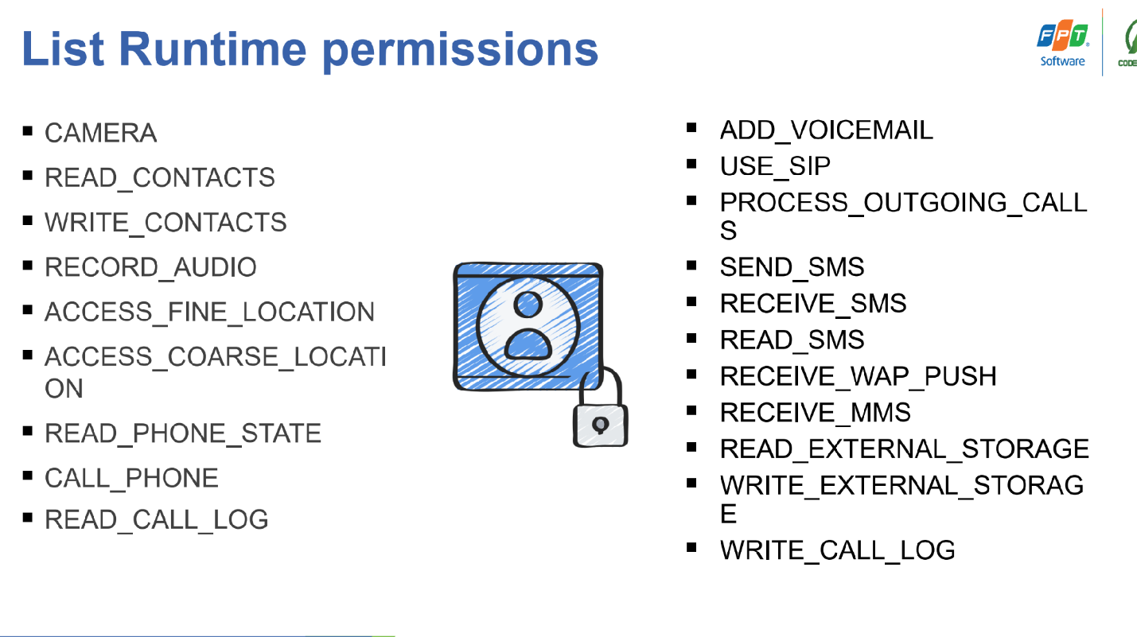
✓Special permissions: do nền tảng và nhà sản xuất thiết bị (OEM ) định nghĩa, bạn ko thể định nghĩa dc.

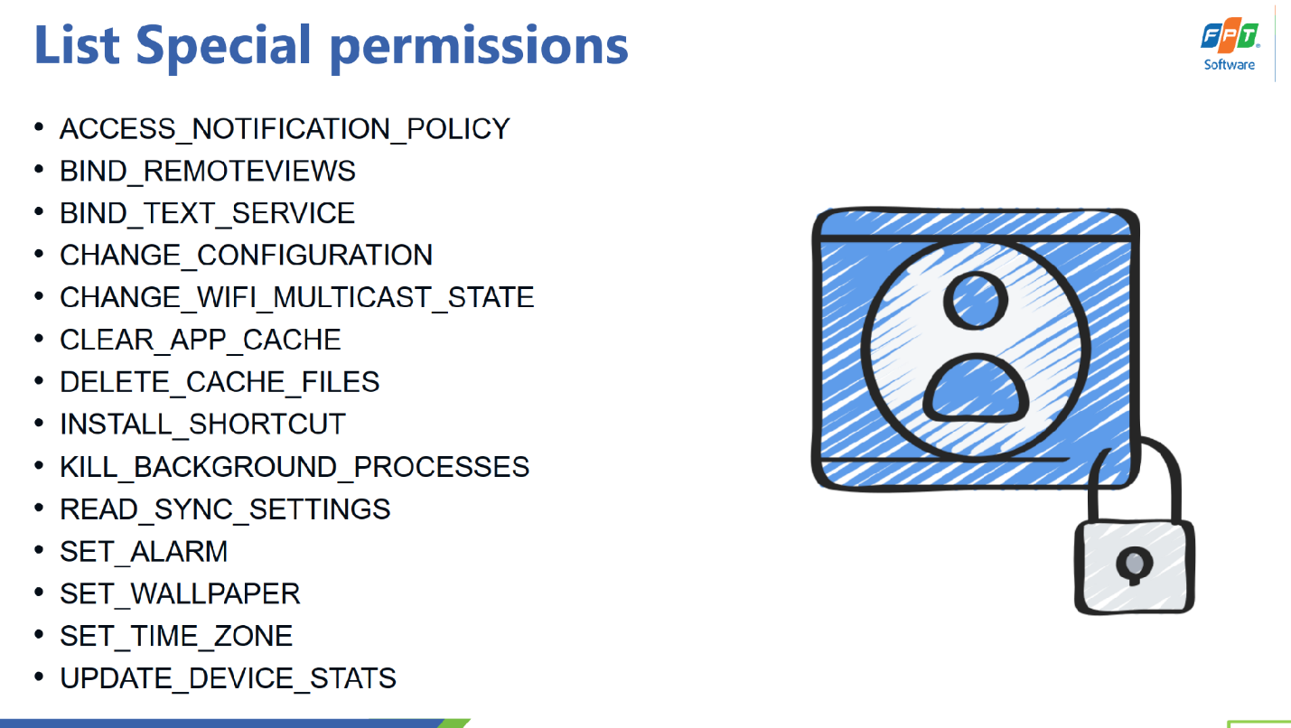

Notification

Cấu trúc Notification
Các thành phần:
- Small icon — bắt buộc, dùng setSmallIcon()
- App name — hệ thống tự cung cấp
- Timestamp — hệ thống cung cấp, có thể override bằng setWhen()
- Large icon — tùy chọn, thường dùng cho ảnh contact
- Title — setContentTitle()
- Text — setContentText()
Các tính năng nâng cao:
- Action buttons — thêm nút hành động (Reply, Archive...)
- Expandable notification — mở rộng để hiện text dài
- App icon badge — chấm đỏ trên icon app (Android 8.0+)
- Notification groups — gom nhiều notification thành 1 (Android 7.0+)

Tạo và Quản lý Notification
Bước 1 — Khai báo permission (Android 13+):
<uses-permission android:name="android.permission.POST_NOTIFICATIONS"/>
Bước 2 — Tạo Notification Channel (bắt buộc từ Android 8.0+):
NotificationChannel channel = new NotificationChannel(CHANNEL_ID, name, importance);
notificationManager.createNotificationChannel(channel);
Mức độ importance:
Level | Constant | Hành vi
Urgent | IMPORTANCE_HIGH | Có âm thanh + heads-up
High | IMPORTANCE_DEFAULT | Có âm thanh
Medium | IMPORTANCE_LOW | Không âm thanh
Low | IMPORTANCE_MIN | Không hiện status bar
Bước 3 — Build Notification:
NotificationCompat.Builder builder = new NotificationCompat.Builder(this, CHANNEL_ID)
.setSmallIcon(R.drawable.notification_icon)
.setContentTitle("My notification")
.setContentText("Content text")
.setPriority(NotificationCompat.PRIORITY_DEFAULT);
Bước 4 — Hiển thị Notification:
NotificationManagerCompat notificationManager = NotificationManagerCompat.from(this);
notificationManager.notify(notificationId, builder.build());

Chú ý:
NotificationManagerCompat là Wrapper class của Notification Manager (lớp bao có chứa biến kiểu NotificationManager bên trong nó)

NotificationCompat là lớp hỗ trợ xây dựng Notification tương thích nhiều phiên bản Android.

NotificationManager class chính thức từ hệ điều hành Android Framework.

Datastorage
┌─────────────────────────────────────────────┐Có 5 loại
│ DATA STORAGE IN ANDROID │
├─────────────────────────────────────────────┤
│ 1. Shared Preferences → Key-Value đơn giản│
│ 2. Internal Storage → File trong app │
│ 3. External Storage → File ngoài app │
│ 4. SQLite / Room → Cơ sở dữ liệu │
│ 5. Firebase → Cloud / Server │
└─────────────────────────────────────────────┘

- Shared Preferences
Khái niệm
Lưu dữ liệu dạng cặp key → value vào file XML. Android tự quản lý file này, bạn không cần đụng tay. Dữ liệu tồn tại kể cả khi tắt app, chỉ mất khi gỡ app hoặc xóa data.
✓ Nên dùng khi
Cài đặt người dùng (dark mode, ngôn ngữ), trạng thái đăng nhập, token, điểm cao nhất game
✗ Không phù hợp khi
Dữ liệu phức tạp có cấu trúc, danh sách nhiều mục, file ảnh/âm thanh
Ghi dữ liệu
SharedPreferences sharedPref = getSharedPreferences(
"MyAppPrefs", // tên file XML
Context.MODE_PRIVATE // chỉ app này đọc được
);

SharedPreferences.Editor editor = sharedPref.edit();

editor.putString("username", "Nguyen Van A");
editor.putInt("age", 25);
editor.putBoolean("isDarkMode", true);
editor.putFloat("score", 9.5f);

editor.apply(); // async — dùng cái này
// editor.commit(); // sync — tránh dùng trên main thread
Đọc dữ liệu
SharedPreferences sharedPref = getSharedPreferences(
"MyAppPrefs", Context.MODE_PRIVATE);

// tham số thứ 2 là giá trị mặc định nếu key không tồn tại
String username = sharedPref.getString("username", "Guest");
int age = sharedPref.getInt("age", 0);
boolean dark = sharedPref.getBoolean("isDarkMode", false);
float score = sharedPref.getFloat("score", 0f);

Log.d("SP", "User: " + username + ", Age: " + age);
Xóa dữ liệu
SharedPreferences.Editor editor = sharedPref.edit();

editor.remove("username"); // xóa 1 key
editor.clear(); // xóa toàn bộ
editor.apply();
Ví dụ thực tế — lưu trạng thái đăng nhập
// Khi user đăng nhập thành công
editor.putBoolean("isLoggedIn", true);
editor.putString("userToken", "abc123xyz");
editor.apply();

// Khi app khởi động — kiểm tra đã đăng nhập chưa
boolean isLoggedIn = sharedPref.getBoolean("isLoggedIn", false);
if (isLoggedIn) {
// vào thẳng màn hình chính
} else {
// chuyển sang màn hình đăng nhập
}
- Internal Storage
Khái niệm
Lưu file vào bộ nhớ nội bộ của thiết bị, trong thư mục riêng của app. Không cần quyền (permission). App khác và người dùng không thể truy cập. File bị xóa khi gỡ app.
✓ Nên dùng khi
Cache dữ liệu tạm, lưu file config, log nội bộ, dữ liệu nhạy cảm không muốn lộ ra ngoài
✗ Không phù hợp khi
File cần chia sẻ với app khác, ảnh muốn xuất hiện trong Gallery, file người dùng cần truy cập
Ghi file
String filename = "my_notes.txt";
String content = "Nội dung cần lưu vào file";

try {
FileOutputStream fos = openFileOutput(
filename,
Context.MODE_PRIVATE // ghi đè file cũ
// Context.MODE_APPEND — thêm vào cuối file
);
fos.write(content.getBytes());
fos.close();
Log.d("IS", "Ghi file thành công");
} catch (IOException e) {
e.printStackTrace();
}
Đọc file
String filename = "my_notes.txt";

try {
FileInputStream fis = openFileInput(filename);
InputStreamReader isr = new InputStreamReader(fis);
BufferedReader br = new BufferedReader(isr);

StringBuilder sb = new StringBuilder();
String line;
while ((line = br.readLine()) != null) {
sb.append(line).append("\n");
}
fis.close();

String content = sb.toString();
Log.d("IS", "Nội dung: " + content);
} catch (IOException e) {
e.printStackTrace();
}
Xóa file
boolean deleted = deleteFile("my_notes.txt");
Log.d("IS", "Đã xóa: " + deleted);
Kiểm tra file tồn tại & lấy đường dẫn
File file = new File(getFilesDir(), "my_notes.txt");

if (file.exists()) {
Log.d("IS", "Đường dẫn: " + file.getAbsolutePath());
// vd: /data/data/com.example.myapp/files/my_notes.txt
} else {
Log.d("IS", "File chưa tồn tại");
}
Cache file tạm (tự động xóa khi thiếu bộ nhớ)
File cacheFile = new File(getCacheDir(), "temp_data.json");
// Android có thể tự xóa file này khi thiếu bộ nhớ
// getCacheDir() → /data/data/com.example.myapp/cache/

- External Storage: lưu bộ nhớ ngoài, có thể chia sẻ với app khác, cần xin quyền
Khái niệm
Lưu file ra bộ nhớ ngoài (SD card hoặc phân vùng shared storage). App khác có thể đọc. File tồn tại sau khi gỡ app (nếu lưu vào thư mục public). Từ Android 10+ có Scoped Storage — không còn đọc tự do toàn bộ SD card nữa.
✓ Nên dùng khi
Ảnh muốn hiện trong Gallery, file muốn chia sẻ, nhạc/video người dùng tạo ra, export file ra ngoài
✗ Không phù hợp khi
Dữ liệu nhạy cảm, file nội bộ không muốn lộ, app không cần chia sẻ ra ngoài
Bước 1 — Khai báo quyền trong AndroidManifest.xml
<uses-permission android:name=
"android.permission.WRITE_EXTERNAL_STORAGE"
android:maxSdkVersion="28"/>
<uses-permission android:name=
"android.permission.READ_EXTERNAL_STORAGE"
android:maxSdkVersion="32"/>
<!-- Android 13+ dùng quyền chi tiết hơn -->
<uses-permission android:name=
"android.permission.READ_MEDIA_IMAGES"/>
Bước 2 — Xin quyền lúc runtime (Android 6+)
if (ContextCompat.checkSelfPermission(this,
Manifest.permission.WRITE_EXTERNAL_STORAGE)
!= PackageManager.PERMISSION_GRANTED) {

ActivityCompat.requestPermissions(this,
new String[]{Manifest.permission.WRITE_EXTERNAL_STORAGE},
REQUEST_CODE);
}
Ghi file vào thư mục riêng của app (không cần quyền)
Đây là cách được khuyến nghị từ Android 10+. File bị xóa khi gỡ app.
// Lưu vào thư mục Documents của app
File dir = getExternalFilesDir(Environment.DIRECTORY_DOCUMENTS);
File file = new File(dir, "report.txt");

try {
FileWriter writer = new FileWriter(file);
writer.write("Nội dung báo cáo...");
writer.close();
Log.d("ES", "Đường dẫn: " + file.getAbsolutePath());
// vd: /sdcard/Android/data/com.example.myapp/files/Documents/report.txt
} catch (IOException e) {
e.printStackTrace();
}
Ghi file vào thư mục public (Gallery, Downloads...)
File tồn tại sau khi gỡ app. Từ Android 10+ dùng MediaStore thay vì ghi trực tiếp.
// Android 10+ — dùng MediaStore để lưu ảnh vào Gallery
ContentValues values = new ContentValues();
values.put(MediaStore.Images.Media.DISPLAY_NAME, "photo.jpg");
values.put(MediaStore.Images.Media.MIME_TYPE, "image/jpeg");
values.put(MediaStore.Images.Media.RELATIVE_PATH,
Environment.DIRECTORY_PICTURES);

Uri uri = getContentResolver().insert(
MediaStore.Images.Media.EXTERNAL_CONTENT_URI, values);

try (OutputStream os = getContentResolver().openOutputStream(uri)) {
bitmap.compress(Bitmap.CompressFormat.JPEG, 90, os);
} catch (IOException e) {
e.printStackTrace();
}
Kiểm tra external storage có khả dụng không
String state = Environment.getExternalStorageState();

if (Environment.MEDIA_MOUNTED.equals(state)) {
// có thể đọc và ghi
} else if (Environment.MEDIA_MOUNTED_READ_ONLY.equals(state)) {
// chỉ đọc được
} else {
// không dùng được (không có SD card hoặc đang bị unmount)
}

- Sqlite thuần
Ví dụ: app quản lý sinh viên. Cấu trúc file nên chia như sau:
app/src/main/java/com/example/myapp/
│
├── database/
│ ├── DatabaseHelper.java ← tạo & nâng cấp DB
│
├── model/
│ └── Student.java ← class POJO
│
├── dao/
│ └── StudentDAO.java ← CRUD operations
│
└── MainActivity.java ← gọi DAO từ đây

Tạo bảng, định nghĩa cột, xử lý nâng cấp cấu trúc
// database/DatabaseHelper.java
public class DatabaseHelper extends SQLiteOpenHelper {

// Hằng số — đặt ở đây để DAO dùng chung
public static final String DB_NAME = "school.db";
public static final int DB_VERSION = 1;

public static final String TABLE_STUDENT = "students";
public static final String COL_ID = "id";
public static final String COL_NAME = "name";
public static final String COL_AGE = "age";
public static final String COL_EMAIL = "email";

public DatabaseHelper(Context context) {
super(context, DB_NAME, null, DB_VERSION);
}

@Override
public void onCreate(SQLiteDatabase db) {
// Chạy 1 lần duy nhất khi app cài lần đầu
String CREATE_TABLE =
"CREATE TABLE " + TABLE_STUDENT + " ("
+ COL_ID + " INTEGER PRIMARY KEY AUTOINCREMENT, "
+ COL_NAME + " TEXT NOT NULL, "
+ COL_AGE + " INTEGER, "
+ COL_EMAIL + " TEXT UNIQUE"
+ ")";
db.execSQL(CREATE_TABLE);
}

@Override
public void onUpgrade(SQLiteDatabase db, int oldVersion, int newVersion) {
// Chạy khi tăng DB_VERSION — đây là nơi viết migration
// Đơn giản nhất: xóa bảng cũ tạo lại (mất data!)
db.execSQL("DROP TABLE IF EXISTS " + TABLE_STUDENT);
onCreate(db);

// Migration an toàn hơn (giữ data):
// if (oldVersion < 2) {
// db.execSQL("ALTER TABLE students ADD COLUMN phone TEXT");
// }
}
}
Thực hiện CRUD: insert, select, update, delete
// dao/StudentDAO.java
public class StudentDAO {
private DatabaseHelper dbHelper;
private SQLiteDatabase db;

public StudentDAO(Context context) {
dbHelper = new DatabaseHelper(context);
}

// Mở kết nối
public void open() { db = dbHelper.getWritableDatabase(); }
public void close() { dbHelper.close(); }

// ── INSERT ──────────────────────────────────────
public long insert(Student student) {
ContentValues values = new ContentValues();
values.put(DatabaseHelper.COL_NAME, student.getName());
values.put(DatabaseHelper.COL_AGE, student.getAge());
values.put(DatabaseHelper.COL_EMAIL, student.getEmail());

return db.insert(DatabaseHelper.TABLE_STUDENT, null, values);
// trả về rowId, -1 nếu lỗi
}

// ── SELECT ALL ──────────────────────────────────
public List<Student> getAll() {
List<Student> list = new ArrayList<>();
Cursor cursor = db.query(
DatabaseHelper.TABLE_STUDENT,
null, null, null, null, null,
DatabaseHelper.COL_NAME + " ASC"
);

if (cursor.moveToFirst()) {
do {
Student s = new Student(
cursor.getInt(cursor.getColumnIndexOrThrow(DatabaseHelper.COL_ID)),
cursor.getString(cursor.getColumnIndexOrThrow(DatabaseHelper.COL_NAME)),
cursor.getInt(cursor.getColumnIndexOrThrow(DatabaseHelper.COL_AGE)),
cursor.getString(cursor.getColumnIndexOrThrow(DatabaseHelper.COL_EMAIL))
);
list.add(s);
} while (cursor.moveToNext());
}
cursor.close();
return list;
}

// ── SELECT BY ID ────────────────────────────────
public Student getById(int id) {
Cursor cursor = db.query(
DatabaseHelper.TABLE_STUDENT,
null,
DatabaseHelper.COL_ID + " = ?",
new String[]{String.valueOf(id)},
null, null, null
);

if (cursor != null && cursor.moveToFirst()) {
Student s = new Student(
cursor.getInt(cursor.getColumnIndexOrThrow(DatabaseHelper.COL_ID)),
cursor.getString(cursor.getColumnIndexOrThrow(DatabaseHelper.COL_NAME)),
cursor.getInt(cursor.getColumnIndexOrThrow(DatabaseHelper.COL_AGE)),
cursor.getString(cursor.getColumnIndexOrThrow(DatabaseHelper.COL_EMAIL))
);
cursor.close();
return s;
}
return null;
}

// ── UPDATE ──────────────────────────────────────
public int update(Student student) {
ContentValues values = new ContentValues();
values.put(DatabaseHelper.COL_NAME, student.getName());
values.put(DatabaseHelper.COL_AGE, student.getAge());
values.put(DatabaseHelper.COL_EMAIL, student.getEmail());

return db.update(
DatabaseHelper.TABLE_STUDENT,
values,
DatabaseHelper.COL_ID + " = ?",
new String[]{String.valueOf(student.getId())}
);
// trả về số row bị ảnh hưởng
}

// ── DELETE ──────────────────────────────────────
public int delete(int id) {
return db.delete(
DatabaseHelper.TABLE_STUDENT,
DatabaseHelper.COL_ID + " = ?",
new String[]{String.valueOf(id)}
);
}

// ── SEARCH ──────────────────────────────────────
public List<Student> searchByName(String keyword) {
List<Student> list = new ArrayList<>();
Cursor cursor = db.rawQuery(
"SELECT * FROM " + DatabaseHelper.TABLE_STUDENT
+ " WHERE " + DatabaseHelper.COL_NAME + " LIKE ?",
new String[]{"%" + keyword + "%"}
);
if (cursor.moveToFirst()) {
do {
list.add(new Student(
cursor.getInt(cursor.getColumnIndexOrThrow(DatabaseHelper.COL_ID)),
cursor.getString(cursor.getColumnIndexOrThrow(DatabaseHelper.COL_NAME)),
cursor.getInt(cursor.getColumnIndexOrThrow(DatabaseHelper.COL_AGE)),
cursor.getString(cursor.getColumnIndexOrThrow(DatabaseHelper.COL_EMAIL))
));
} while (cursor.moveToNext());
}
cursor.close();
return list;
}
}
Activity
Activity chỉ biết DAO, không đụng SQL trực tiếp. Luôn nhớ open() trước và close() sau.
// MainActivity.java
public class MainActivity extends AppCompatActivity {
private StudentDAO dao;

@Override
protected void onCreate(Bundle savedInstanceState) {
super.onCreate(savedInstanceState);
setContentView(R.layout.activity_main);

dao = new StudentDAO(this); // truyền context vô constructor
dao.open();

// INSERT
long id = dao.insert(new Student("Nguyen Van A", 20, "a@gmail.com"));
dao.insert(new Student("Tran Thi B", 22, "b@gmail.com"));
Log.d("DB", "Inserted id: " + id);

// SELECT ALL
List<Student> list = dao.getAll();
for (Student s : list) {
Log.d("DB", s.getId() + " | " + s.getName() + " | " + s.getAge());
}

// UPDATE
Student s = dao.getById(1);
if (s != null) {
s.setAge(21);
int rows = dao.update(s);
Log.d("DB", "Updated rows: " + rows);
}

// DELETE
dao.delete(2);

// SEARCH
List<Student> result = dao.searchByName("Nguyen");
Log.d("DB", "Found: " + result.size());

dao.close();
}
}
- Room
app/src/main/java/com/example/myapp/
│
├── database/
│ └── AppDatabase.java ← singleton Room DB
│
├── entity/
│ └── Student.java ← @Entity (ánh xạ bảng)
│
├── dao/
│ └── StudentDao.java ← @Dao (interface, không class)
│
└── MainActivity.java ← gọi Dao qua AppDatabase

dependencies {
def room_version = "2.6.1"

implementation "androidx.room:room-runtime:$room_version"
annotationProcessor "androidx.room:room-compiler:$room_version"
// Nếu dùng vd: thay annotationProcessor bằng:
// kapt "androidx.room:room-compiler:$room_version"
}

Mỗi field = 1 cột. Room tự tạo câu CREATE TABLE từ annotation này.
// entity/Student.java
@Entity(tableName = "students")
public class Student {

@PrimaryKey(autoGenerate = true)
private int id;

@ColumnInfo(name = "name")
@NonNull
private String name;

@ColumnInfo(name = "age")
private int age;

@ColumnInfo(name = "email")
@NonNull
private String email;

// Constructor
public Student(@NonNull String name, int age, @NonNull String email) {
this.name = name;
this.age = age;
this.email = email;
}

// Getters & Setters (Room bắt buộc phải có)
public int getId() { return id; }
public String getName() { return name; }
public int getAge() { return age; }
public String getEmail() { return email; }

public void setId(int id) { this.id = id; }
public void setName(String n) { this.name = n; }
public void setAge(int a) { this.age = a; }
public void setEmail(String e) { this.email = e; }
}

dao/StudentDao.java — interface, Room tự sinh code
Không cần viết Cursor, ContentValues gì cả. Room compile-time kiểm tra SQL luôn.
// dao/StudentDao.java
@Dao
public interface StudentDao {

// INSERT — trả về rowId
@Insert
long insert(Student student);

@Insert
void insertAll(List<Student> students);

// SELECT ALL
@Query("SELECT * FROM students ORDER BY name ASC")
List<Student> getAll();

// SELECT BY ID
@Query("SELECT * FROM students WHERE id = :studentId")
Student getById(int studentId);

// SEARCH
@Query("SELECT * FROM students WHERE name LIKE :keyword")
List<Student> searchByName(String keyword);

// UPDATE — trả về số row bị ảnh hưởng
@Update
int update(Student student);

// DELETE by object
@Delete
int delete(Student student);

// DELETE by id
@Query("DELETE FROM students WHERE id = :id")
void deleteById(int id);

// COUNT
@Query("SELECT COUNT(*) FROM students")
int count();
}

database/AppDatabase.java — singleton, liệt kê tất cả entity
Mỗi lần thêm bảng mới phải khai báo trong @Database và tăng version. Dùng singleton để tránh tạo nhiều instance.
// database/AppDatabase.java
@Database(
entities = {Student.class}, // thêm bảng mới vào đây
version = 1,
exportSchema = false
)
public abstract class AppDatabase extends RoomDatabase {

public abstract StudentDao studentDao();

// Singleton pattern — chỉ tạo 1 instance duy nhất
private static volatile AppDatabase INSTANCE;

public static AppDatabase getInstance(Context context) {
if (INSTANCE == null) {
synchronized (AppDatabase.class) {
if (INSTANCE == null) {
INSTANCE = Room.databaseBuilder(
context.getApplicationContext(),
AppDatabase.class,
"school.db"
)
// Migration khi tăng version:
// .addMigrations(MIGRATION_1_2)
.fallbackToDestructiveMigration() // xóa tạo lại nếu không có migration
.build();
}
}
}
return INSTANCE;
}

// Ví dụ migration thêm cột phone ở version 2:
// static final Migration MIGRATION_1_2 = new Migration(1, 2) {
// @Override
// public void migrate(SupportSQLiteDatabase db) {
// db.execSQL("ALTER TABLE students ADD COLUMN phone TEXT");
// }
// };
}

Phải chạy DB trong background thread. Dùng ExecutorService hoặc AsyncTask (deprecated) hoặc Coroutine nếu dùng vd:.
// MainActivity.java
public class MainActivity extends AppCompatActivity {
private AppDatabase db;
private StudentDao dao;

// Thread pool để chạy DB operation ngoài main thread
private ExecutorService executor = Executors.newSingleThreadExecutor();

@Override
protected void onCreate(Bundle savedInstanceState) {
super.onCreate(savedInstanceState);
setContentView(R.layout.activity_main);

db = AppDatabase.getInstance(this);
dao = db.studentDao();

// ── INSERT ──────────────────────────────────
executor.execute(() -> {
long id = dao.insert(new Student("Nguyen Van A", 20, "a@gmail.com"));
dao.insert(new Student("Tran Thi B", 22, "b@gmail.com"));
Log.d("ROOM", "Inserted id: " + id);
});

// ── SELECT ALL ──────────────────────────────
executor.execute(() -> {
List<Student> list = dao.getAll();
// Cập nhật UI phải về main thread
runOnUiThread(() -> {
for (Student s : list) {
Log.d("ROOM", s.getId() + " | " + s.getName());
}
});
});

// ── UPDATE ──────────────────────────────────
executor.execute(() -> {
Student s = dao.getById(1);
if (s != null) {
s.setAge(21);
dao.update(s);
}
});

// ── DELETE ──────────────────────────────────
executor.execute(() -> dao.deleteById(2));

// ── SEARCH ──────────────────────────────────
executor.execute(() -> {
List<Student> result = dao.searchByName("%Nguyen%");
Log.d("ROOM", "Found: " + result.size());
});
}
}

- Firebase: dùng online , cần cài dependency
Content Provider
Cho phép app B đọc/ ghi dữ liệu của app khác 1 cách an toàn , có kiểm soát
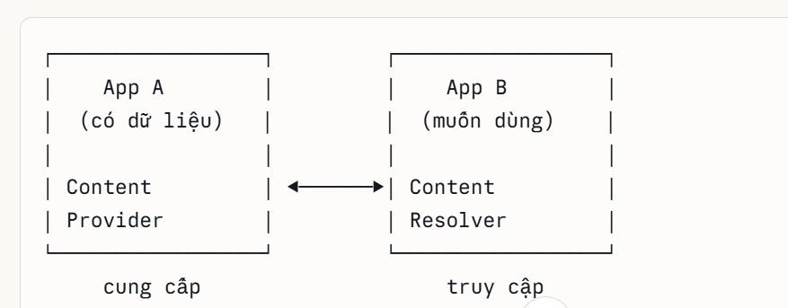
Content Resolver gồm 4 thao tác chính: CRUD
Content Provider dùng URI để xác định dữ liệu:
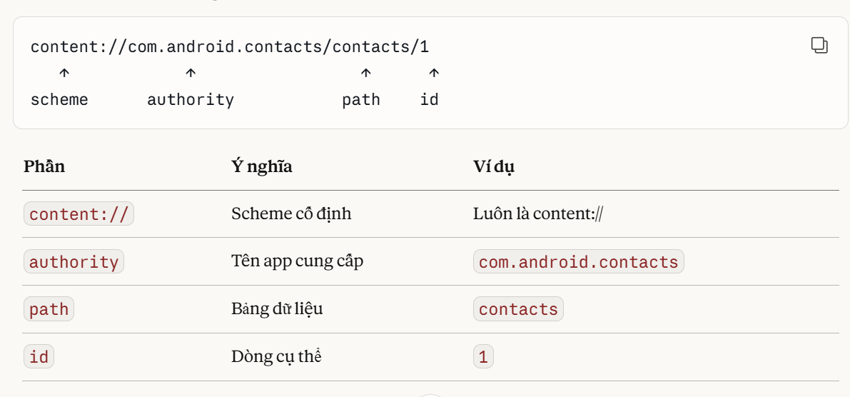
Có 2 loại Content Provider: Built-in( ảnh , danh bạ , tin nhắn , … ) và tự tạo
Cách tự tạo:
- Tạo contract class ( URI
- Tạo content provider ( định nghĩa method CRUD)
- Xin cấp quyền trong app A
- App B gọi để CRUD

DEMO content provider
Content Provider là gì?
Cổng kiểm soát cho phép app khác đọc/ghi dữ liệu của mình một cách có kiểm soát. App A quyết định ai được vào, được làm gì. App B phải hỏi qua cổng này, không thể đọc thẳng database của App A.
App B ──→ ContentResolver ──→ [URI] ──→ ContentProvider (App A) ──→ SQLite/File
(bưu tá) (địa chỉ) (người gác cổng) (kho dữ liệu)
Cấu trúc URI — địa chỉ xác định dữ liệu
URI giống như địa chỉ nhà. Content Provider dùng URI để biết bạn muốn truy cập bảng nào, dòng nào.
content:// com.example.appa.provider /students /1

content:// = scheme cố định
com.example.appa.provider = authority (tên duy nhất của provider)
/students = path (tên bảng/tập dữ liệu)
/1 = id (tùy chọn, chỉ 1 dòng cụ thể)
// URI lấy tất cả sinh viên
content://com.example.appa.provider/students

// URI lấy sinh viên có id = 1
content://com.example.appa.provider/students/1
4 thao tác CRUD qua ContentResolver
ContentResolver cr = getContentResolver();

cr.query(uri, projection, selection, selectionArgs, sortOrder); // READ
cr.insert(uri, values); // CREATE
cr.update(uri, values, selection, selectionArgs); // UPDATE
cr.delete(uri, selection, selectionArgs); // DELETE
Cấu trúc file — App A (cung cấp dữ liệu)
App A/java/com.example.appa/
├── database/
│ └── DatabaseHelper.java ← tạo SQLite
├── provider/
│ ├── StudentContract.java ← URI + tên cột (contract class)
│ └── StudentProvider.java ← extends ContentProvider, CRUD logic
└── AndroidManifest.xml ← khai báo provider + permission

Service
- Service là gì ?
Thành phần chạy nền, không có giao diện. Xử lý tác vụ dài: phát nhạc, tải file, kết nối mạng… ( nó giải quyết công việc tiếp tục chạy khi activity chết chứ ko phải giải quyết tác vụ nặng)
- Vai trò
- Tiếp tục hoạt động khi user chuyển sang app khác hoặc khóa màn hình
- Chạy tác vụ dài mà không ảnh hưởng UI
- Thực hiện tác vụ cần truy cập tài nguyên hệ thống như upload, download
- Cho phép giao tiếp giữa các componen trong app
- Phân loại
Foreground Service — độ ưu tiên cao, bắt buộc hiện notification (ví dụ: thanh thông báo "Đang phát — Sơn Tùng MTP"). Ít bị hệ thống tắt. Từ Android 9 (API 28) phải khai báo quyền FOREGROUND_SERVICE.
Background Service — không hiện gì cho người dùng, nhưng từ Android 8 trở đi bị Android giới hạn mạnh để tiết kiệm pin. Ví dụ: đồng bộ danh bạ ngầm. ( đã bị hạn chế đến mức gần như không dùng được cho app thông thường bây giờ)
Bound Service — là service cho phép component khác ( activity) bind vào và tương tác với nó ( bound service có thể là foreground hoặc background service dc bind vào 1 activity)

Nếu chia theo cách sử dụng thì android có 2 kiểu chính: Started Service ( unbound service) và Bound Service ( Activity có thể gọi trực tiếp method của Service. sống phụ thuộc hoàn toàn vào client — không còn ai bind thì tự chết. )
- Vòng đời ( chia theo 2 loại service theo cách dùng)
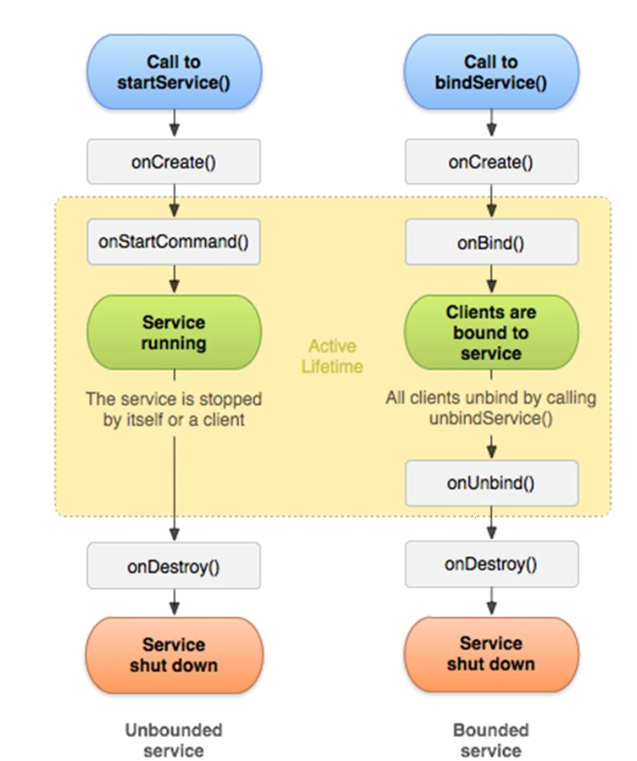
Started service: startService() → onCreate() → onStartCommand() → (chạy mãi) → stopSelf() / stopService() → onDestroy()
Bound service: bindService() → onCreate() → onBind() → (chạy khi có client) → unbindService() → onUnbind() → onDestroy()

Giá trị trả về của onStartCommand() — quyết định hành vi khi hệ thống kill service của bạn (vd: thiếu RAM):
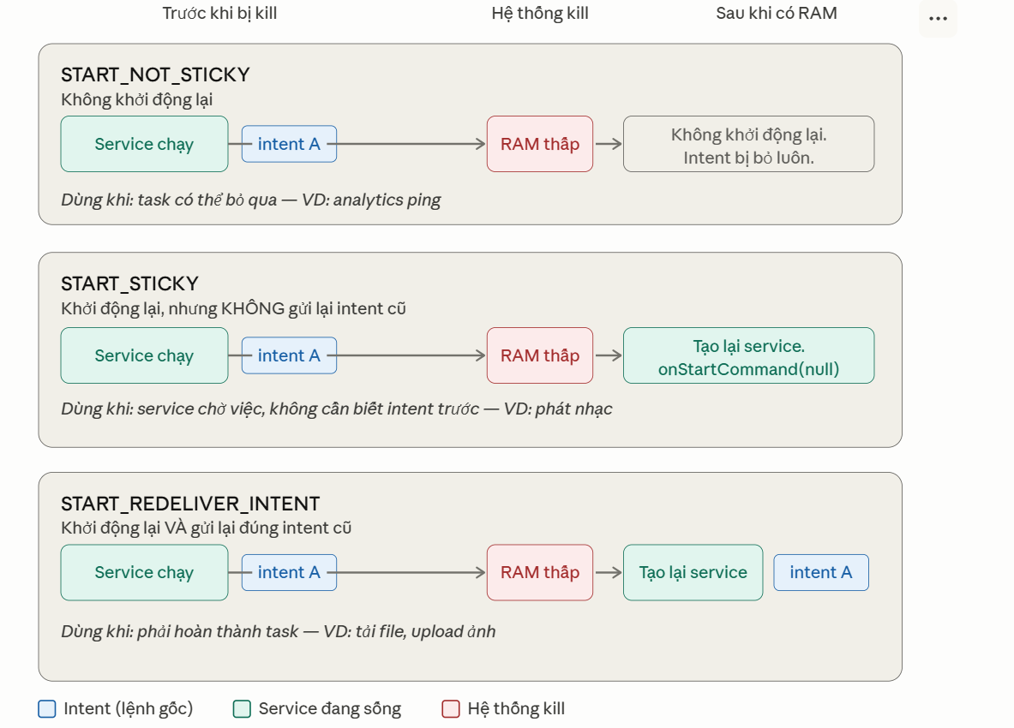
Hiểu bằng ví dụ thực tế:
Tưởng tượng bạn nhờ người giao hàng (= service) mang một cái đơn hàng (= intent) đến nơi. Giữa chừng, xe giao hàng hết xăng (= Android kill service vì RAM thấp).
START_NOT_STICKY → người giao hàng về nhà nghỉ, không đi nữa. Đơn hàng thất lạc. Chấp nhận được nếu không quan trọng.
START_STICKY → người giao hàng ra đường lại, nhưng quên mất đang giao đơn gì. Chỉ đứng chờ lệnh mới. Phù hợp cho service kiểu "luôn sẵn sàng" như nhạc nền.
START_REDELIVER_INTENT → người giao hàng ra đường lại và nhớ rõ phải giao đơn A chưa xong, tiếp tục giao. Dùng khi bỏ dở là không được — tải file, upload ảnh.

- Tương tác
- Create and run service

 | Foreground | Bound | Background
Khởi động | startForegroundService() | bindService() | startService()
Bắt buộc | startForeground() trong 5s | onBind() trả IBinder | không
Notification | Có, bắt buộc | Không | Không
Giao tiếp | Intent | Gọi thẳng method | Intent
Tự dừng | stopSelf() / stopService() | Khi hết client | stopSelf() / stopService()
Thực tế hiện tại | Vẫn dùng tốt | Vẫn dùng tốt | Nên dùng WorkManager thay
Foreground service
Bước 1 — Khai báo quyền trong AndroidManifest.xml
Từ API 28+ bắt buộc, thiếu → SecurityException crash ngay.
<uses-permission android:name=
"android.permission.FOREGROUND_SERVICE"/>
Bước 2 — Đăng ký service trong AndroidManifest.xml
<service android:name=".ForegroundService"
android:enabled="true"
android:exported="true" />
Bước 3 — Tạo class ForegroundService.java
Phải gọi startForeground() trong vòng 5 giây sau khi onStartCommand() được gọi.
public class ForegroundService extends Service {
public static final String CHANNEL_ID = "ForegroundChannel";

@Override
public void onCreate() { super.onCreate(); }

@Override
public int onStartCommand(Intent intent, int flags, int startId) {
String input = intent.getStringExtra("inputExtra");

createNotificationChannel();

Intent notifIntent = new Intent(this, MainActivity.class);
PendingIntent pendingIntent = PendingIntent.getActivity(
this, 0, notifIntent, 0);

Notification notification = new NotificationCompat.Builder(this, CHANNEL_ID)
.setContentTitle("Foreground Service")
.setContentText(input)
.setSmallIcon(R.drawable.ic_notification)
.setContentIntent(pendingIntent)
.build();

startForeground(1, notification); // <-- bắt buộc!

// TODO: làm việc nặng ở background thread
return START_NOT_STICKY;
}

@Override
public void onDestroy() { super.onDestroy(); }

@Override
public IBinder onBind(Intent intent) { return null; }

private void createNotificationChannel() {
if (Build.VERSION.SDK_INT >= Build.VERSION_CODES.O) {
NotificationChannel channel = new NotificationChannel(
CHANNEL_ID, "Foreground Service Channel",
NotificationManager.IMPORTANCE_DEFAULT);
getSystemService(NotificationManager.class)
.createNotificationChannel(channel);
}
}
}
Bước 4 — Gọi từ Activity
// Khởi động
Intent intent = new Intent(this, ForegroundService.class);
intent.putExtra("inputExtra", "Đang chạy service...");
startForegroundService(intent); // không dùng startService()

// Dừng
Intent stop = new Intent(this, ForegroundService.class);
stopService(stop);

Bound Service
Bước 1 — Đăng ký trong AndroidManifest.xml
<service android:name=".BoundService"
android:enabled="true"
android:exported="true" />
Bước 2 — Tạo class BoundService.java
Inner class MyBinder là cầu nối để Activity lấy được instance của service.
public class BoundService extends Service {
private IBinder mBinder = new MyBinder();

@Override
public void onCreate() { super.onCreate(); }

@Override
public IBinder onBind(Intent intent) {
return mBinder; // trả IBinder cho Activity
}

@Override
public boolean onUnbind(Intent intent) { return true; }

@Override
public void onRebind(Intent intent) { super.onRebind(intent); }

@Override
public void onDestroy() { super.onDestroy(); }

// Method công khai để Activity gọi
public String getCurrentTime() {
return new Date().toString();
}

// Inner class — cầu nối Activity ↔ Service
public class MyBinder extends Binder {
BoundService getService() {
return BoundService.this;
}
}
}
Bước 3 — Kết nối từ Activity
Bind trong onStart(), unbind trong onStop() để tránh memory leak.
public class MainActivity extends AppCompatActivity {
BoundService mService;

private ServiceConnection connection = new ServiceConnection() {
@Override
public void onServiceConnected(ComponentName name, IBinder service) {
BoundService.MyBinder binder = (BoundService.MyBinder) service;
mService = binder.getService(); // lấy instance service
}
@Override
public void onServiceDisconnected(ComponentName name) {
mService = null;
}
};

@Override
protected void onStart() {
super.onStart();
Intent intent = new Intent(this, BoundService.class);
bindService(intent, connection, Context.BIND_AUTO_CREATE);
}

@Override
protected void onStop() {
super.onStop();
unbindService(connection); // luôn unbind khi xong!
}

// Gọi method của service trực tiếp
void showTime() {
if (mService != null) {
String time = mService.getCurrentTime();
Toast.makeText(this, time, Toast.LENGTH_SHORT).show();
}
}
}

Background Service
Bước 1 — Đăng ký trong AndroidManifest.xml
<service android:name=".BackgroundService" />
Bước 2 — Tạo class BackgroundService.java
Không gọi startForeground(), không cần notification. Nhưng phải tự mở thread riêng nếu làm việc nặng.
public class BackgroundService extends Service {
private MediaPlayer mPlayer;

@Override
public void onCreate() { super.onCreate(); }

@Override
public int onStartCommand(Intent intent, int flags, int startId) {
// Lấy dữ liệu từ intent
String task = intent.getStringExtra("task");

// Ví dụ: phát nhạc nền (chạy trên main thread — nên dùng Thread riêng)
mPlayer = MediaPlayer.create(getApplicationContext(),
Settings.System.DEFAULT_RINGTONE_URI);
mPlayer.setLooping(true);

if (mPlayer.isPlaying()) {
mPlayer.stop();
} else {
mPlayer.start();
}

return START_STICKY;
}

@Override
public void onDestroy() {
if (mPlayer != null) mPlayer.release();
super.onDestroy();
}

@Override
public IBinder onBind(Intent intent) { return null; }
}
Bước 3 — Gọi từ Activity
// Khởi động
Intent intent = new Intent(getApplicationContext(), BackgroundService.class);
intent.putExtra("task", "play_music");
startService(intent);

// Dừng
Intent stop = new Intent(getApplicationContext(), BackgroundService.class);
stopService(stop);

- Lưu ý
- Service mặc định chạy trên luồng UI chính.

Multithread
●Main thread
●Independent path of execution in a running program
●Code is executed line by line
●App runs on Java thread called "main" or "UI thread"
●Draws UI on the screen
●Responds to user actions by handling UI events
●Hardware updates screen every 16 milliseconds
●UI thread has 16 ms to do all its work
●If it takes too long, app stutters or hangs

●Worker thread
●Network operations
●Long calculations
●Downloading/uploading files
●Processing images
●Loading data

●Some multithread methods
●Using thread and runOnUiThread method: used to execute a piece of code on the main thread, also known as the UI thread
//TODO: Prepare some works
Thread t = new Thread(new Runnable() {
@Override
public void run() {
//TODO: do some long task
runOnUiThread(new Runnable() {
@Override
public void run() {
//TODO: update UI here
}
});
}
});
t.start();

●Using Executor: Provides a flexible and robust way to handle background tasks, especially with ExecutorService and Handler for updating the UI.
// 1. Create an Executor
ExecutorService executorService = Executors.newSingleThreadExecutor();
// 2. Create a Handler to post results back to the UI thread
Handler handler = new Handler(Looper.getMainLooper());
// 3. Execute the task using Executor
executorService.execute(new Runnable() {
@Override
public void run() {
// Background task
String result = "Kết quả từ Executor";
// Post the result back to the UI thread
handler.post(new Runnable() {
@Override
public void run() { // Update UI
textView.setText(result);
}
});
}
});

Maps
Webservice ( Retrofit)
Socket
●A socket is a software endpoint that can plug into or be plugged into to create a bi-directional communication link between software processes
●A socket is a common interface for performing network communication
Android’s HTTP client library is using sockets to send and receive data
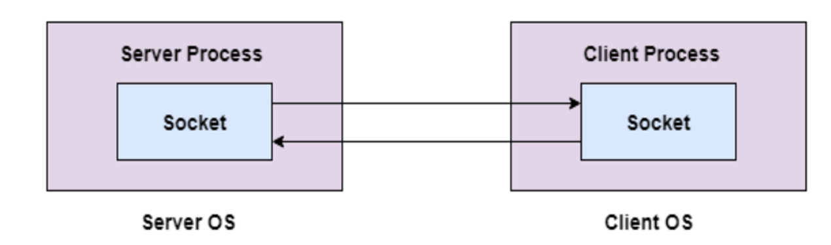

Socket programming:
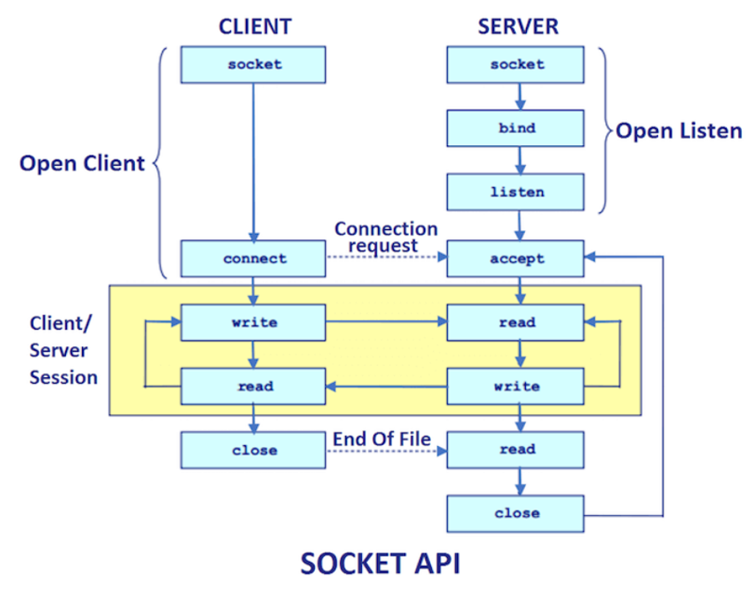
Socketprogramming methods:
●socket(): Create a socket
●bind(): bind a socket to a local IP address and port #
●listen(): passively waiting for connections
●connect(): initiating connection to another socket
●accept(): accept a new connection
●write(): write data to a socket
●read(): read data from a socket
●sendto(): send a datagram to another UDP socket
●recvfrom(): read a datagram from a UDP socket
●close(): close a socket (tear down the connection)

Steps to create a server program:
●Open the server socket
ServerSocket server = new ServerSocket(PORT)
●Wait for the client request
Socket client = server.accept()
●Create I/O stream for communicating to the client
output = new PrintWriter(client.getOutputStream());
input = new BufferedReader(new
InputStreamReader(client.getInputStream()));
●Perform communication with client
Receive from client: String message = input.readLine();
Send to client: output.write(message);
●Close socket: client.close
Steps to create Client program
●Create a Socket object
Socket socket = new Socket(SERVER_IP, SERVER_PORT);
●Create I/O stream for communicating to server
output = new PrintWriter(socket.getOutputStream());
input = new BufferedReader(new
InputStreamReader(socket.getInputStream()));
●Perform communication with server
Receive from client: String message = input.readLine();
Send to client: output.write(message);
●Close the socket
client.close

Broadcast Receiver

Có hai nguồn phát song chính ( sóng là các message):
- System Broadcast (Sóng của Hệ thống): Hệ điều hành Android sẽ tự động phát sóng khi có các sự kiện hệ thống xảy ra. Ví dụ: Máy vừa khởi động xong (Boot completed), Cắm sạc/Rút sạc, Pin yếu, Đổi múi giờ, Bật/tắt chế độ máy bay, Có SMS tới... => đăng kí tĩnh
- Custom Broadcast (Sóng do bạn tự tạo): Ứng dụng của bạn tự định nghĩa một sự kiện và tự phát sóng ra để các Activity, Service hoặc Fragment trong nội bộ ứng dụng (hoặc ứng dụng khác) nhận được. Có thể phát cho bên ngoài app nhận dc.
Vd1:
trong app : Người dùng bấm nút Login thành công → phát Custom Broadcast "com.example.LOGIN_SUCCESS" → BroadcastReceiver nhận được và hiện Toast. ( vẫn có 2 cách đăng kí)

User bấm Login
↓
sendBroadcast(intent)
↓
Android nhận Broadcast
↓
Tìm Receiver có action phù hợp
↓
LoginReceiver.onReceive()
↓
Toast hiện ra

2 app khác nhau:
App A
↓
sendBroadcast(intent) (intent phải chỉ định rõ package của app kia)
↓
Android
↓
App B LoginReceiver ( đăng kí trong manifest)

2. Hai cách đăng ký Broadcast Receiver ( nhận broadcast)
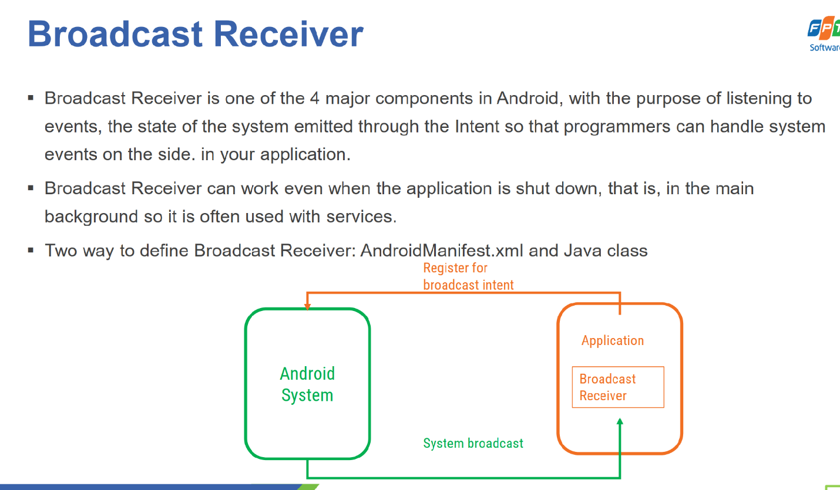

Có 2 cách để đăng kí "receive broadcast" (đăng ký nhận sóng):
a. Đăng ký tĩnh (Static Registration) - qua file AndroidManifest.xml
Cách này giúp app của bạn nhận được thông báo ngay cả khi app đang bị tắt hoàn toàn. Hệ thống sẽ tự động đánh thức app của bạn dậy tạm thời để xử lý.
- ⛔ Rất quan trọng: Từ Android 8.0 (API 26), Google đã chặn hầu hết các Implicit Broadcast Receiver(phát sóng ngầm) đăng ký tĩnh để tránh việc các app làm chậm máy và hao pin. Hiện tại bạn chỉ còn đăng ký tĩnh được một vài sự kiện đặc thù (như ACTION_BOOT_COMPLETED).
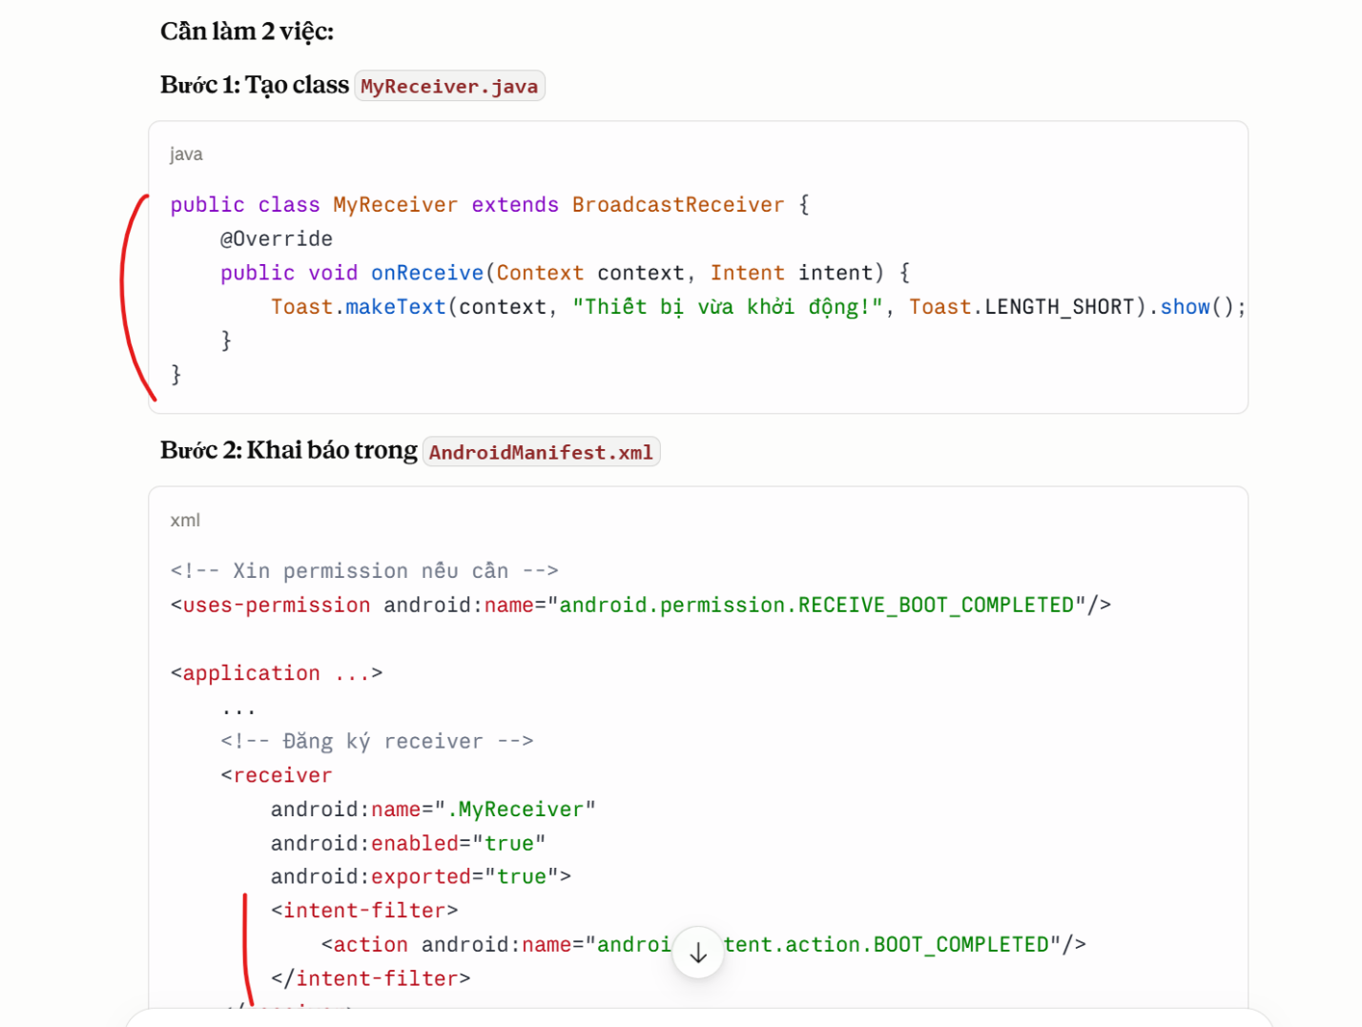

b. Đăng ký động (Dynamic Registration) - qua Code (Java/vd:)
Bạn đăng ký trong Activity hoặc Fragment. Khi nào Activity đó hoạt động thì mới nhận được sóng, khi Activity bị tắt hoặc ẩn đi thì bạn phải hủy đăng ký. Đây là cách được sử dụng phổ biến nhất hiện nay. Cần làm 2 việc
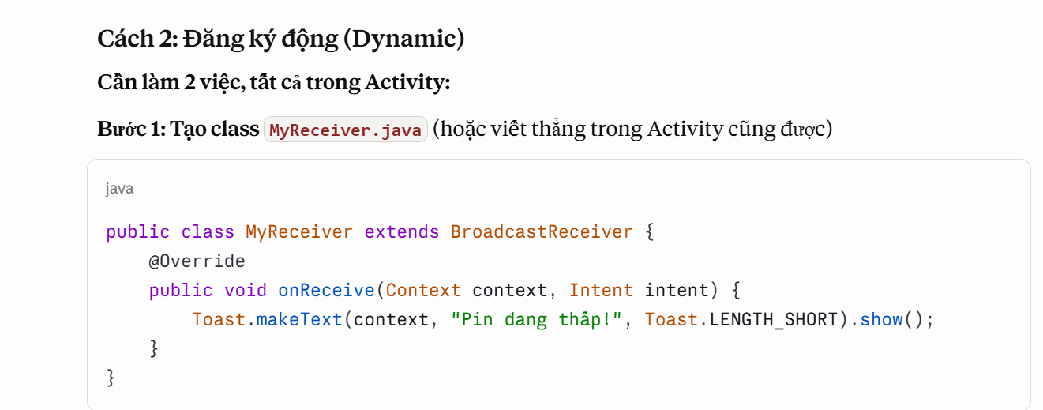
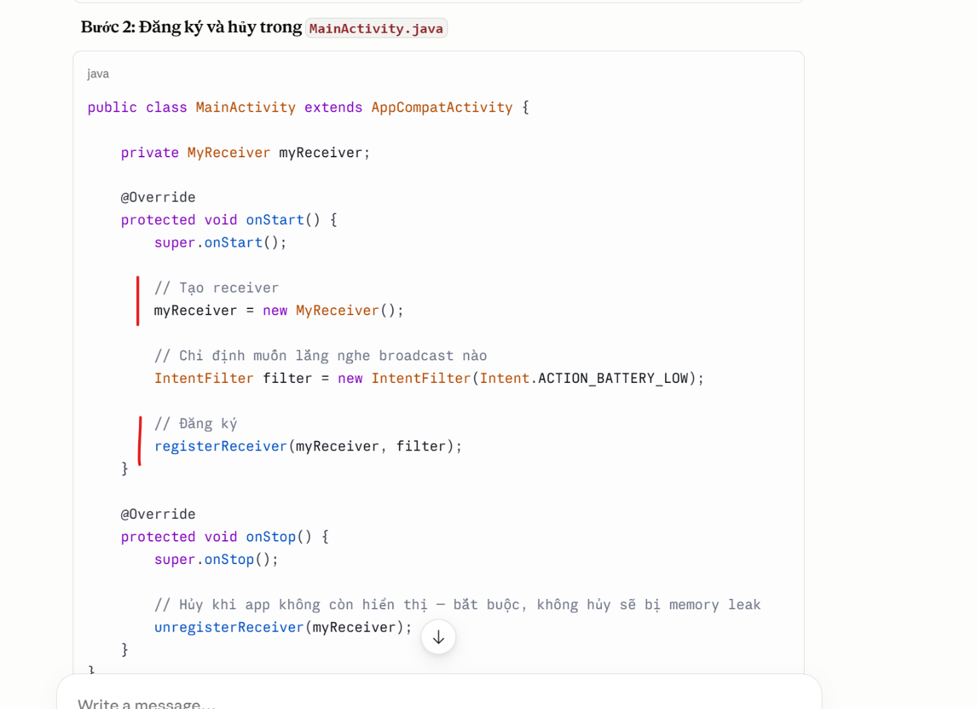

Cách sending broadcast:
- Normal broadcast
- Ordered Broadcast: broadcast dc gửi tuần tự , có thể bị chặn bởi receiver ở giữa
ReceiverA
↓
ReceiverB
↓
ReceiverC
<receiver
android:name=".ReceiverA">
<intent-filter android:priority="100">
</intent-filter>
</receiver>
<receiver
android:name=".ReceiverB">
<intent-filter android:priority="50">
</intent-filter>
</receiver>

100 > 50 nên recA nhận trước recB

- Permission sending broadcast
Phần này là:

Chỉ cho những receiver có quyền mới được nhận Broadcast.

Ví dụ App A gửi:

sendBroadcast(
intent,
"com.example.SECRET_PERMISSION"
);

Ý nghĩa:

Broadcast này yêu cầu
SECRET_PERMISSION

Receiver bên App B:

Manifest:

<uses-permission
android:name="com.example.SECRET_PERMISSION"/>

↓

Được nhận.

Match parent – wrap content
match_parent và wrap_content là hai giá trị rất hay dùng cho:

android:layout_width
android:layout_height
1. wrap_content

Có nghĩa là:

View sẽ chỉ lớn vừa đủ để chứa nội dung của nó.

Ví dụ:

<Button
android:layout_width="wrap_content"
android:layout_height="wrap_content"
android:text="OK"/>

Nút sẽ có kích thước vừa đủ chứa chữ:

+------+
| OK |
+------+

Nếu đổi thành:

android:text="Calculate BMI"

thì nút sẽ tự dài ra:

+------------------+
| Calculate BMI |
+------------------+
2. match_parent

Có nghĩa là:

View sẽ cố gắng chiếm toàn bộ kích thước của View cha.

Ví dụ:

<EditText
android:layout_width="match_parent"
android:layout_height="wrap_content"/>

Nếu màn hình rộng:

+----------------------+
| |
| EditText |
| |
+----------------------+

EditText sẽ kéo dài hết chiều ngang.

Cách đặt tên cho id của View
Một số tiền tố hay dùng

View Prefix
TextView tv
EditText edt
Button btn
ImageView img
RecyclerView rv
ListView lv
CheckBox cb
RadioButton rb
SeekBar sb
Spinner sp
ProgressBar pb
LinearLayout ll
ConstraintLayout cl
RelativeLayout rl
FrameLayout fl

Công thức vẽ drawable
Công thức file Drawable XML
Tất cả đều bắt đầu bằng thẻ <shape>, có 4 loại:

android:shape="rectangle" <!-- hình chữ nhật (dùng nhiều nhất) -->
android:shape="oval" <!-- hình tròn/ellipse -->
android:shape="ring" <!-- hình vành khuyên -->
android:shape="line" <!-- đường thẳng -->

Các thẻ con có thể dùng
<solid> — màu nền
<solid android:color="#FFFFFF" /><stroke>

<stroke> — viền
<stroke
android:width="1dp"
android:color="#000000"
android:dashWidth="5dp" <!-- optional: nét đứt -->
android:dashGap="3dp" /> <!-- optional: khoảng cách nét đứt -->

<corners> — bo góc (chỉ dùng với rectangle)
<corners android:radius="8dp" />
<!-- Hoặc bo từng góc riêng -->
<corners
android:topLeftRadius="8dp"
android:topRightRadius="8dp"
android:bottomLeftRadius="0dp"
android:bottomRightRadius="0dp" />

<padding> — khoảng cách bên trong
<padding
android:top="8dp"
android:bottom="8dp"
android:left="16dp"
android:right="16dp" />

<gradient> — màu chuyển sắc (thay thế <solid>)
<gradient
android:startColor="#FF6200EE"
android:endColor="#FF03DAC5"
android:angle="45" /> <!-- 0=trái→phải, 90=dưới→trên, 45=chéo -->

Công thức kết hợp thường dùng
EditText có border:
<shape android:shape="rectangle">
<stroke android:width="1dp" android:color="#000000" />
<solid android:color="#FFFFFF" />
<corners android:radius="4dp" />
</shape>

Button phẳng không bo tròn:
<shape android:shape="rectangle">
<solid android:color="#2196F3" />
</shape>

Button gradient:
<shape android:shape="rectangle">
<gradient android:startColor="#6200EE" android:endColor="#03DAC5" android:angle="0" />
<corners android:radius="8dp" />
</shape>

Hình tròn:
<shape android:shape="oval">
<solid android:color="#FF0000" />
</shape>

Tài nguyên icon có sẵn: android:src="@android:drawable/ic_

Constraint layout attributes
Cú pháp chung: layout_constraint[Cạnh_của_view]_to[Cạnh_đích]Of="[id đích]"
Liệt kê đầy đủ
Gắn theo chiều ngang
app:layout_constraintStart_toStartOf="" <!-- cạnh trái view = cạnh trái đích -->
app:layout_constraintStart_toEndOf="" <!-- cạnh trái view = cạnh phải đích -->
app:layout_constraintEnd_toEndOf="" <!-- cạnh phải view = cạnh phải đích -->
app:layout_constraintEnd_toStartOf="" <!-- cạnh phải view = cạnh trái đích -->
Gắn theo chiều dọc
app:layout_constraintTop_toTopOf="" <!-- cạnh trên view = cạnh trên đích -->
app:layout_constraintTop_toBottomOf="" <!-- cạnh trên view = cạnh dưới đích -->
app:layout_constraintBottom_toBottomOf="" <!-- cạnh dưới view = cạnh dưới đích -->
app:layout_constraintBottom_toTopOf="" <!-- cạnh dưới view = cạnh trên đích -->
Giá trị đích
="parent" <!-- gắn vào cạnh của màn hình/layout cha -->
="@+id/tenView" <!-- gắn vào 1 view khác cụ thể -->

Android automotive architecture
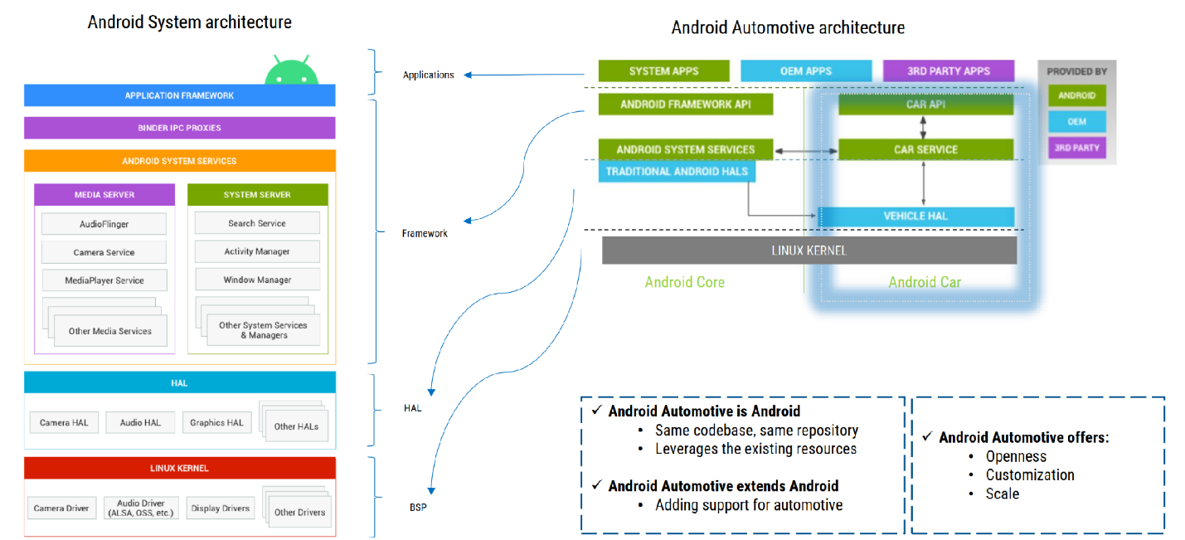

1. Android System Architecture (bên trái)
Đây là kiến trúc Android thông thường, gồm các tầng từ trên xuống:
Tầng | Mô tả
Application Framework | Cung cấp API cho ứng dụng (Activity Manager, Window Manager...)
Binder IPC Proxies | Cơ chế giao tiếp giữa các tiến trình
Android System Services | Media Server (AudioFlinger, Camera...) & System Server (Search, Activity, Window Manager...)
HAL (Hardware Abstraction Layer) | Lớp trừu tượng hóa phần cứng (Camera, Audio, Graphics...)
Linux Kernel | Nhân hệ điều hành, giao tiếp trực tiếp với phần cứng

2. Android Automotive Architecture (bên phải)
Android Automotive mở rộng từ Android thông thường, thêm các thành phần dành riêng cho xe hơi:
Tầng Applications:

System Apps – Ứng dụng hệ thống (do Android cung cấp)
OEM Apps – Ứng dụng do nhà sản xuất xe tích hợp
3rd Party Apps – Ứng dụng bên thứ ba

Phần mở rộng Android Car:

Car API – API dành riêng cho automotive
Car Service – Dịch vụ xử lý dữ liệu xe (tốc độ, nhiên liệu, HVAC...)
Vehicle HAL – Lớp HAL đặc biệt giao tiếp với hệ thống xe (CAN bus, ECU...)

Animation
I. ANIMATION OVERVIEW
Android cung cấp 3 hệ thống animation:
Property Animation (Android 3.0+): Animate bất kỳ thuộc tính của bất kỳ object nào, kể cả object không hiển thị trên màn hình.
View Animation: Chỉ dùng cho View, dễ setup, đủ dùng cho hầu hết ứng dụng.
Drawable Animation: Load các Drawable resource và hiển thị lần lượt như cuộn phim.

II. VIEW ANIMATION (TWEEN ANIMATION)
Khái niệm
Tính toán animation dựa trên điểm đầu, điểm cuối, kích thước, góc xoay... Thực hiện các biến đổi: position, size, rotation, transparency trên View object.
⚠️ View Animation không thay đổi object thực — chỉ thay đổi nơi View được vẽ.
Cách định nghĩa: XML (khuyên dùng) hoặc Java code
XML đặt trong res/anim/, dễ đọc, tái sử dụng được:

<set xmlns:android="http://schemas.android.com/apk/res/android"
android:interpolator="@android:anim/linear_interpolator">
<rotate
android:duration="1000"
android:fromDegrees="0"
android:toDegrees="360"
android:pivotX="50%"
android:pivotY="50%"
android:repeatCount="infinite"
android:startOffset="0" />
</set>
Áp dụng animation vào View bằng Java:

ImageView myView = findViewById(R.id.animatorImg);
Animation animation = AnimationUtils.loadAnimation(this, R.anim.rotate_clockwise);
myView.startAnimation(animation);
Hoặc dùng code Java trực tiếp (không cần XML):

ScaleAnimation animation = new ScaleAnimation(
fromXscale, toXscale, fromYscale, toYscale,
Animation.RELATIVE_TO_SELF, 0.5f,
Animation.RELATIVE_TO_SELF, 0.5f
);
Các class tương ứng
Java Class | XML Tag
AlphaAnimation | <alpha>
ScaleAnimation | <scale>
TranslateAnimation | <translate>
RotateAnimation | <rotate>
AnimationSet | <set>
Chạy đồng thời vs tuần tự
- Đồng thời: Đặt cùng startOffset
- Tuần tự: startOffset = thời gian bắt đầu + duration của animation trước
Interpolator
Điều khiển tốc độ animation theo thời gian. Ví dụ: AccelerateInterpolator → bắt đầu chậm rồi nhanh dần.
Tọa độ màn hình
- (0,0) ở góc trên bên trái
- Tăng dần về phía phải và xuống dưới
- pivotX="50" → 50% so với parent; pivotX="50%" → 50% so với chính nó
III. PROPERTIES ANIMATION( từ android 3.0 trở đi)
1. Property Animation là gì?
Property Animation là hệ thống animation mạnh nhất trong Android. Thay vì chỉ thay đổi cách vẽ như View Animation, Property Animation thay đổi giá trị thực của thuộc tính (field) bên trong object theo thời gian.
Ví dụ dễ hiểu: Nếu bạn animate x của một Button từ 0 → 500, thì button đó thực sự di chuyển đến vị trí x=500, click vẫn hoạt động ở vị trí mới. Còn View Animation chỉ "vẽ lại" button ở vị trí mới, click vẫn nhận ở vị trí cũ.

2. Các đặc tính cấu hình của Property Animation
2.1 Duration (Thời lượng)
Thời gian animation chạy từ đầu đến cuối, tính bằng millisecond. Mặc định là 300ms.
java
ObjectAnimator anim = ObjectAnimator.ofFloat(myView, "alpha", 0f, 1f);
anim.setDuration(1000); // chạy trong 1 giây

2.2 Time Interpolation (Nội suy thời gian)
Xác định tốc độ thay đổi của giá trị theo thời gian. Cùng duration nhưng interpolator khác nhau sẽ cho cảm giác chuyển động khác nhau.
Ví dụ trực quan: Animation di chuyển từ x=0 đến x=100 trong 1 giây:
LinearInterpolator:
t=0ms → x=0
t=250ms → x=25 (đều đặn)
t=500ms → x=50
t=750ms → x=75
t=1000ms → x=100

AccelerateInterpolator:
t=0ms → x=0
t=250ms → x=6 (lúc đầu chậm)
t=500ms → x=25
t=750ms → x=56
t=1000ms → x=100 (cuối nhanh)

2.3 Repeat Count & Behavior (Số lần lặp)
Kiểm soát animation có lặp lại không và lặp theo kiểu nào.
java
anim.setRepeatCount(3); // lặp 3 lần
anim.setRepeatCount(ValueAnimator.INFINITE); // lặp mãi mãi

// Kiểu lặp:
anim.setRepeatMode(ValueAnimator.RESTART); // mỗi lần lặp bắt đầu lại từ đầu
anim.setRepeatMode(ValueAnimator.REVERSE); // lặp theo chiều ngược lại (ping-pong)
Ví dụ RESTART: 0→100, 0→100, 0→100...
Ví dụ REVERSE: 0→100, 100→0, 0→100... (hiệu ứng nhịp tim)

2.4 Animator Sets (Nhóm animation)
Gộp nhiều animation lại để chạy cùng lúc, tuần tự, hoặc sau một khoảng delay.
java
ObjectAnimator fadeIn = ObjectAnimator.ofFloat(view, "alpha", 0f, 1f);
ObjectAnimator moveUp = ObjectAnimator.ofFloat(view, "translationY", 100f, 0f);
ObjectAnimator scaleUp = ObjectAnimator.ofFloat(view, "scaleX", 0.5f, 1f);

AnimatorSet set = new AnimatorSet();
set.play(fadeIn).with(moveUp); // fadeIn và moveUp chạy cùng lúc
set.play(fadeIn).before(scaleUp); // fadeIn chạy trước scaleUp
set.play(scaleUp).after(moveUp); // scaleUp chạy sau moveUp
set.start();

2.5 Frame Refresh Delay
Tần suất cập nhật frame trong animation. Mặc định 10ms (khoảng 60fps). Thường không cần chỉnh thủ công.
java
// Ít khi dùng, nhưng có thể set nếu cần
ValueAnimator.setFrameDelay(16); // ~60fps

3. Cơ chế hoạt động bên trong
Đây là phần quan trọng nhất để hiểu Property Animation thực sự làm gì.
Luồng xử lý:
start() được gọi
↓
ValueAnimator bắt đầu đếm thời gian
↓
Mỗi frame: tính elapsed fraction = thời_gian_đã_chạy / duration
↓ (giá trị từ 0.0 đến 1.0)
TimeInterpolator.getInterpolation(elapsed fraction)
↓ → trả về interpolated fraction (có thể không tuyến tính)
TypeEvaluator.evaluate(fraction, startValue, endValue)
↓ → tính ra giá trị thực tế của property
Gán giá trị vào property của object
↓
Lặp lại cho đến khi hết duration
Ví dụ cụ thể với số:
Animate "alpha" từ 0f → 1f, duration = 1000ms, dùng LinearInterpolator

Frame tại t=300ms:
elapsed fraction = 300/1000 = 0.3
interpolated fraction = 0.3 (Linear nên không thay đổi)
TypeEvaluator tính: 0f + 0.3 * (1f - 0f) = 0.3f
→ object.setAlpha(0.3f)

4. ValueAnimator – Chi tiết
ValueAnimator là class nền tảng của toàn bộ Property Animation system. Có thể hiểu ValueAnimator về bản chất là một "bộ đếm thời gian tạo ra các giá trị theo thời gian".
Ví dụ:
ValueAnimator animator = ValueAnimator.ofInt(0, 100);
animator.setDuration(1000);
Trong 1 giây, Android sẽ liên tục tính toán:
0 ms -> 0
100 ms -> 10
200 ms -> 20
...
1000 ms -> 100

Nó chỉ tính toán giá trị, chứ ko làm gì với UI, không tự gán vào object — bạn phải tự làm điều đó qua listener.
ValueAnimator animator = ValueAnimator.ofFloat(0f, 300f);
animator.setDuration(1000);
animator.setInterpolator(new AccelerateDecelerateInterpolator());

animator.addUpdateListener(new ValueAnimator.AnimatorUpdateListener() {
@Override
public void onAnimationUpdate(ValueAnimator va) {
// Lấy giá trị hiện tại
float currentValue = (float) va.getAnimatedValue();

// Tự gán vào object muốn animate
myView.setTranslationX(currentValue);
myView.invalidate(); // yêu cầu vẽ lại nếu cần
}
});

animator.start();
💡 Khi nào dùng ValueAnimator? Khi bạn muốn animate thứ gì đó không có setter chuẩn, hoặc muốn dùng giá trị animation cho nhiều mục đích khác nhau.

5. ObjectAnimator – Chi tiết
ObjectAnimator là subclass của ValueAnimator, tự động gán giá trị vào property của object thông qua reflection (tìm setter tương ứng).
java
// Animate "rotation" của myView từ 0 đến 360 độ
ObjectAnimator anim = ObjectAnimator.ofFloat(myView, "rotation", 0f, 360f);
anim.setDuration(2000);
anim.start();
Cách ObjectAnimator tìm setter: Khi bạn truyền "rotation", nó tự tìm method setRotation(float) trong object. Nếu không tìm thấy → crash.
Điều kiện để ObjectAnimator hoạt động:
- Object phải có setter theo dạng setTênProperty()
- Nếu chỉ truyền 1 giá trị (endValue), thì phải có getter getTênProperty() để biết startValue
java
// Ví dụ: chỉ truyền endValue → cần có getter
ObjectAnimator anim = ObjectAnimator.ofFloat(myView, "alpha", 0.5f);
// Nó sẽ tự gọi myView.getAlpha() để lấy giá trị ban đầu

6. AnimatorSet – Chi tiết
Cho phép điều phối nhiều animation phức tạp.
java
ObjectAnimator anim1 = ObjectAnimator.ofFloat(view, "alpha", 0f, 1f);
anim1.setDuration(500);

ObjectAnimator anim2 = ObjectAnimator.ofFloat(view, "translationX", -200f, 0f);
anim2.setDuration(500);

ObjectAnimator anim3 = ObjectAnimator.ofFloat(view, "scaleY", 0f, 1f);
anim3.setDuration(300);

AnimatorSet set = new AnimatorSet();

// anim1 và anim2 chạy song song
// sau đó mới chạy anim3
set.play(anim1).with(anim2);
set.play(anim3).after(anim1);

set.start();
Hoặc dùng playTogether / playSequentially cho đơn giản hơn:
java
// Tất cả chạy cùng lúc
set.playTogether(anim1, anim2, anim3);

// Chạy lần lượt
set.playSequentially(anim1, anim2, anim3);

7. Animation Listeners – Chi tiết
Animator.AnimatorListener
Lắng nghe các sự kiện vòng đời của animation:
java
anim.addListener(new Animator.AnimatorListener() {
@Override
public void onAnimationStart(Animator animation) {
// Gọi khi animation bắt đầu
button.setEnabled(false); // vd: disable button khi đang animate
}

@Override
public void onAnimationEnd(Animator animation) {
// Gọi khi animation kết thúc (kể cả khi bị cancel)
button.setEnabled(true);
}

@Override
public void onAnimationRepeat(Animator animation) {
// Gọi mỗi lần animation lặp lại
}

@Override
public void onAnimationCancel(Animator animation) {
// Gọi khi bị cancel, sau đó onAnimationEnd cũng được gọi
}
});
Dùng AnimatorListenerAdapter nếu chỉ cần 1-2 method:
java
anim.addListener(new AnimatorListenerAdapter() {
@Override
public void onAnimationEnd(Animator animation) {
// Chỉ override method cần thiết, không cần implement hết
doSomethingAfterAnimation();
}
});
ValueAnimator.AnimatorUpdateListener
Được gọi mỗi frame — dùng khi cần lấy giá trị thực tế:
java
valueAnimator.addUpdateListener(new ValueAnimator.AnimatorUpdateListener() {
@Override
public void onAnimationUpdate(ValueAnimator animation) {
float value = (float) animation.getAnimatedValue();
// Dùng value để cập nhật UI thủ công
myCustomView.setProgress(value);
myCustomView.invalidate(); // bắt buộc nếu không tự redraw
}
});

8. TypeEvaluator – Chi tiết
TypeEvaluator xác định cách tính giá trị trung gian giữa startValue và endValue.
Các evaluator có sẵn:
- IntEvaluator → cho kiểu int
- FloatEvaluator → cho kiểu float
- ArgbEvaluator → cho màu sắc (ARGB), chuyển màu mượt
java
// Animate màu nền từ đỏ sang xanh
ObjectAnimator colorAnim = ObjectAnimator.ofObject(
myView,
"backgroundColor",
new ArgbEvaluator(), // dùng evaluator cho màu
0xFFFF0000, // đỏ
0xFF0000FF // xanh
);
colorAnim.setDuration(2000);
colorAnim.start();
Tự tạo TypeEvaluator cho kiểu dữ liệu tùy chỉnh:
java
// Giả sử bạn có class Point(x, y) và muốn animate nó
public class PointEvaluator implements TypeEvaluator<Point> {
@Override
public Point evaluate(float fraction, Point startValue, Point endValue) {
// fraction: 0.0 → 1.0
float x = startValue.x + fraction * (endValue.x - startValue.x);
float y = startValue.y + fraction * (endValue.y - startValue.y);
return new Point(x, y);
}
}

// Sử dụng:
ObjectAnimator anim = ObjectAnimator.ofObject(
myObject, "position",
new PointEvaluator(),
new Point(0, 0), new Point(300, 500)
);

9. Interpolators – Chi tiết
Interpolator nhận vào elapsed fraction (0→1 tuyến tính theo thời gian) và trả về interpolated fraction (có thể không tuyến tính).
Các interpolator có sẵn:
LinearInterpolator: ——————————————→ (đều đặn)
AccelerateInterpolator: _____/‾‾‾‾‾‾→ (chậm → nhanh)
DecelerateInterpolator: ‾‾‾‾‾‾\_____→ (nhanh → chậm)
AccelerateDecelerateInterpolator: _/‾\_→ (chậm → nhanh → chậm)
BounceInterpolator: nảy như bóng khi đến cuối
OvershootInterpolator: vượt qua đích rồi quay lại
CycleInterpolator: lặp sin wave n lần
Ví dụ thực tế:
java
ObjectAnimator anim = ObjectAnimator.ofFloat(view, "translationY", 0f, 500f);
anim.setDuration(1000);

// Rơi xuống như có trọng lực rồi nảy lên
anim.setInterpolator(new BounceInterpolator());
anim.start();
Tự tạo Interpolator:
java
public class SlowFastSlowInterpolator implements TimeInterpolator {
@Override
public float getInterpolation(float input) {
// input: elapsed fraction (0→1)
// Dùng hàm sin để tạo hiệu ứng chậm-nhanh-chậm
return (float)(Math.cos((input + 1) * Math.PI) / 2.0f) + 0.5f;
}
}

anim.setInterpolator(new SlowFastSlowInterpolator());

10. Keyframes – Chi tiết
Keyframe cho phép định nghĩa nhiều điểm trung gian trong animation, không chỉ đơn giản là start → end.
java
// Animation xoay: 0° → 360° → 0° với điểm dừng ở giữa
Keyframe kf0 = Keyframe.ofFloat(0f, 0f); // t=0%: 0 độ
Keyframe kf1 = Keyframe.ofFloat(0.5f, 360f); // t=50%: 360 độ
Keyframe kf2 = Keyframe.ofFloat(1f, 0f); // t=100%: 0 độ

PropertyValuesHolder rotation =
PropertyValuesHolder.ofKeyframe("rotation", kf0, kf1, kf2);

ObjectAnimator anim = ObjectAnimator.ofPropertyValuesHolder(myView, rotation);
anim.setDuration(5000);
anim.start();
Ví dụ phức tạp hơn — bounce effect thủ công:
java
Keyframe kf0 = Keyframe.ofFloat(0f, 0f);
Keyframe kf1 = Keyframe.ofFloat(0.6f, 500f); // rơi xuống 500
Keyframe kf2 = Keyframe.ofFloat(0.8f, 400f); // nảy lên 400
Keyframe kf3 = Keyframe.ofFloat(0.9f, 500f); // rơi lại 500
Keyframe kf4 = Keyframe.ofFloat(1.0f, 470f); // nảy nhỏ 470
// Mỗi keyframe còn có thể có interpolator riêng
kf1.setInterpolator(new AccelerateInterpolator());

11. ViewPropertyAnimator – Cách tiện nhất
Khi chỉ cần animate các thuộc tính chuẩn của View, ViewPropertyAnimator là cách ngắn gọn và hiệu quả nhất. Nó dùng một Animator duy nhất bên dưới cho tất cả thuộc tính.

// Hiệu ứng "card flip vào màn hình"
myView.animate()
.alpha(1f)
.translationY(0f)
.scaleX(1f)
.scaleY(1f)
.setDuration(500)
.setInterpolator(new DecelerateInterpolator())
.setStartDelay(200)
.withStartAction(() -> myView.setVisibility(View.VISIBLE))
.withEndAction(() -> doSomethingAfter())
.start();

12. Khai báo bằng XML
Property animation có thể viết bằng XML trong res/animator/:
xml
<!-- res/animator/fade_in.xml -->
<set xmlns:android="http://schemas.android.com/apk/res/android"
android:ordering="sequentially">

<objectAnimator
android:propertyName="alpha"
android:duration="500"
android:valueFrom="0f"
android:valueTo="1f"
android:valueType="floatType" />

<objectAnimator
android:propertyName="translationY"
android:duration="500"
android:valueFrom="100f"
android:valueTo="0f"
android:valueType="floatType"
android:interpolator="@android:interpolator/decelerate_quad" />

</set>
java
// Load và chạy trong Java
AnimatorSet set = (AnimatorSet) AnimatorInflater.loadAnimator(this, R.animator.fade_in);
set.setTarget(myView);
set.start();
III. DRAWABLE ANIMATION
Khái niệm
Hiển thị các ảnh nối tiếp nhau như hoạt hình truyền thống (giống cuộn phim). Class chính: AnimationDrawable.
Định nghĩa XML trong res/drawable/

<?xml version="1.0" encoding="utf-8"?>
<animation-list xmlns:android="http://schemas.android.com/apk/res/android"
android:oneshot="true">
<item android:drawable="@drawable/frame1" android:duration="200" />
<item android:drawable="@drawable/frame2" android:duration="200" />
<item android:drawable="@drawable/frame3" android:duration="200" />
</animation-list>
- android:oneshot="true" → chạy 1 lần rồi dừng ở frame cuối
- android:oneshot="false" → lặp vô hạn
Sử dụng trong Java

ImageView myImage = (ImageView) findViewById(R.id.my_image);
myImage.setBackgroundResource(R.drawable.animation);
AnimationDrawable myAnimation = (AnimationDrawable) myImage.getBackground();
myAnimation.start();
⚠️ Không được gọi start() trong onCreate() vì AnimationDrawable chưa được gắn vào window. Nên gọi trong onWindowFocusChanged():

@Override
public void onWindowFocusChanged(boolean hasFocus) {
super.onWindowFocusChanged(hasFocus);
if (hasFocus) {
myAnimation.start();
}
}

TỔNG KẾT SO SÁNH 3 LOẠI ANIMATION
Tiêu chí | View Animation | Property Animation | Drawable Animation
Đối tượng | Chỉ View | Mọi object | ImageView/View
Thay đổi thực | ❌ | ✅ | N/A
Định nghĩa | res/anim/ | res/animator/ hoặc code | res/drawable/
Độ linh hoạt | Thấp | Cao nhất | Thấp
Phù hợp | UI đơn giản | Hiệu ứng phức tạp | Sprite/Frame animation

Debugging
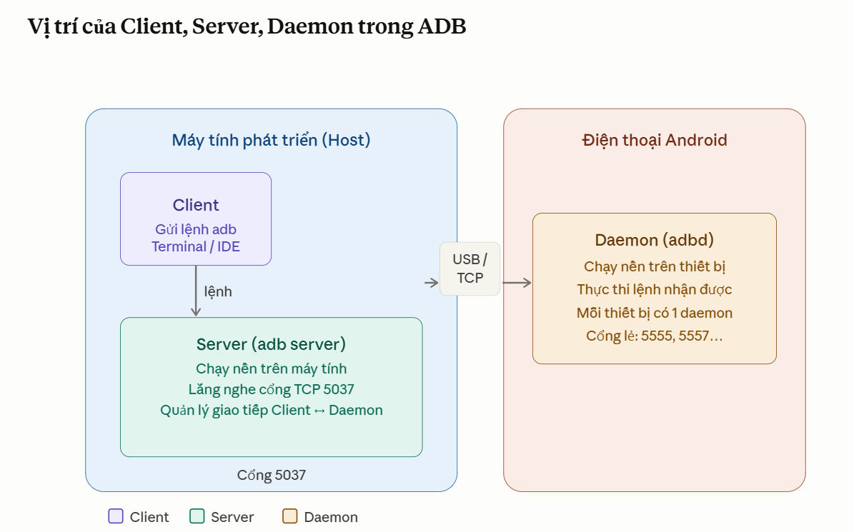
• A client, which sends commands. The client runs on your development machine. You can invoke a client from a command-line terminal by issuing an adb command.
• A daemon (adbd), which runs commands on a device. The daemon runs as a background process on each device. ( có thể ở điện thoại thật hoặc emulator trên development machine)
• A server, which manages communication between the client and the daemon. The server runs as a background process on your development machine

All adb clients use port 5037 to communicate with the adb server.

Client → (TCP 5037) → Server → (USB/TCP) → Daemon → thực thi trên thiết bị → kết quả trả ngược lại.

Server tìm emulator như thế nào?
Android Emulator sử dụng các port TCP cố định.
Mỗi emulator dùng 2 port liên tiếp:
Emulator | Console Port | ADB Port
Emulator 1 | 5554 | 5555
Emulator 2 | 5556 | 5557
Emulator 3 | 5558 | 5559
Quy tắc:
Port chẵn -> Console
Port lẻ -> ADB ( server quét adb port từ 5555 -> 5585)

Giải thích 2 port này về ý nghĩa: ( device thật ko có console port , chỉ emulator mới có)

Emulator ≈ phần cứng giả lập
Android OS ≈ hệ điều hành chạy trên phần cứng đó
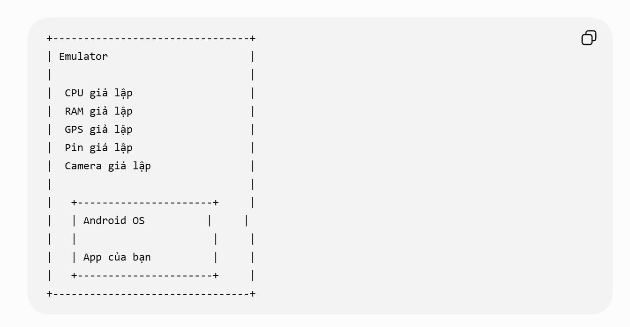

ADB Port (5555) | Console Port (5554)
Nói chuyện với Android OS | Nói chuyện với Emulator
adb shell | geo fix
adb install | sms send
adb logcat | power capacity
adb push | network speed
Android thực hiện | Emulator thực hiện

Lệnh quan trọng trong ADB

Lệnh ADB | Mô tả

adb devices | Hiển thị danh sách các thiết bị Android đang kết nối với máy tính cùng số serial của chúng.

adb reboot | Khởi động lại thiết bị Android.

adb logcat | Thu thập và hiển thị log (nhật ký hệ thống) của thiết bị Android trực tiếp trên cửa sổ Command Prompt/Terminal.

adb push C:\Users\user\Documents\temp.txt /sdcard | Sao chép file từ máy tính sang thiết bị Android. Cần chỉ định đường dẫn file nguồn trên máy tính và thư mục đích trên điện thoại.

adb logcat -d > test.log | Xuất toàn bộ log hiện có trên thiết bị và lưu vào file test.log trên máy tính.

adb shell screenrecord /sdcard/test.mp4 | Quay video màn hình của thiết bị Android và lưu thành file test.mp4 trong bộ nhớ thiết bị.

adb install C:\test.apk | Cài đặt ứng dụng APK lên thiết bị Android. Chỉ cần cung cấp đường dẫn đến file APK trên máy tính.

adb shell screencap /sdcard/test.png | Chụp ảnh màn hình của thiết bị Android và lưu thành file test.png trong bộ nhớ thiết bị.

Debugging Methods
Logging (Logcat)
Logcat là công cụ trong Android Studio hiển thị log từ ứng dụng và hệ thống.

Mức log | Ý nghĩa | Khi nào dùng
Verbose (V) | Rất chi tiết | Theo dõi từng bước nhỏ trong chương trình
Debug (D) | Thông tin phục vụ debug | Kiểm tra giá trị biến, luồng chạy
Info (I) | Thông tin hoạt động bình thường | Ghi nhận các sự kiện quan trọng
Warning (W) | Cảnh báo | Có vấn đề nhưng app vẫn chạy
Error (E) | Lỗi | Một thao tác thất bại hoặc ngoại lệ xảy ra

Đây là các bộ lọc key-value dùng trong thanh tìm kiếm của Logcat trong Android Studio.
Cú pháp chung
key:value
Ví dụ: tag:MainActivity hoặc level:ERROR

Chi tiết từng key
tag
Lọc theo tag bạn đặt trong code khi gọi Log.
java
Log.d("MyTag", "Hello"); // tag = MyTag
Log.e("NetworkError", "Failed"); // tag = NetworkError
Dùng trong Logcat:
tag:MyTag
tag:NetworkError

package
Lọc log của riêng một ứng dụng theo package name.
package:com.example.myapp
package:mine ← chỉ hiện log của app đang chạy

process
Lọc theo tên process (thường giống package name, nhưng app phức tạp có thể có nhiều process).
process:com.example.myapp

message
Lọc theo nội dung của dòng log.
message:NullPointerException
message:button clicked

level
Lọc theo mức độ log — hiện mức đó và cao hơn.
level:VERBOSE ← hiện tất cả
level:DEBUG ← hiện DEBUG, INFO, WARN, ERROR
level:INFO ← hiện INFO, WARN, ERROR
level:WARN ← hiện WARN, ERROR
level:ERROR ← chỉ hiện ERROR

age
Lọc log trong khoảng thời gian gần đây.
age:5s ← 5 giây gần nhất
age:2m ← 2 phút gần nhất
age:1h ← 1 giờ gần nhất
age:1d ← 1 ngày gần nhất

Kết hợp nhiều bộ lọc
Có thể dùng khoảng trắng để kết hợp:
package:mine level:ERROR
package:mine tag:MainActivity message:crash
tag:MyTag age:30s
Dùng dấu - để loại trừ:
package:mine -tag:System
package:mine level:DEBUG -tag:NetworkLib
Breakpoints
Breakpoints là điểm dừng tạm thời trong code để kiểm tra trạng thái chương trình.
Cách dùng:
- Click vào lề trái cạnh số dòng để đặt breakpoint (hiện dấu chấm đỏ)
- Khởi chạy ứng dụng bằng Run → Debug 'app' (không dùng Run thông thường)
- Android Studio sẽ dừng thực thi tại breakpoint để cho phép kiểm tra

Variable Inspection & Stack Trace
Kiểm tra biến (Variable Inspection):
- Khi dừng tại breakpoint, hover chuột lên biến để xem giá trị
- Dùng Panel Variables trong cửa sổ Debugger
- Tạo Watch Expressions để theo dõi biểu thức trong suốt quá trình debug
Debugger Window gồm 5 thành phần:
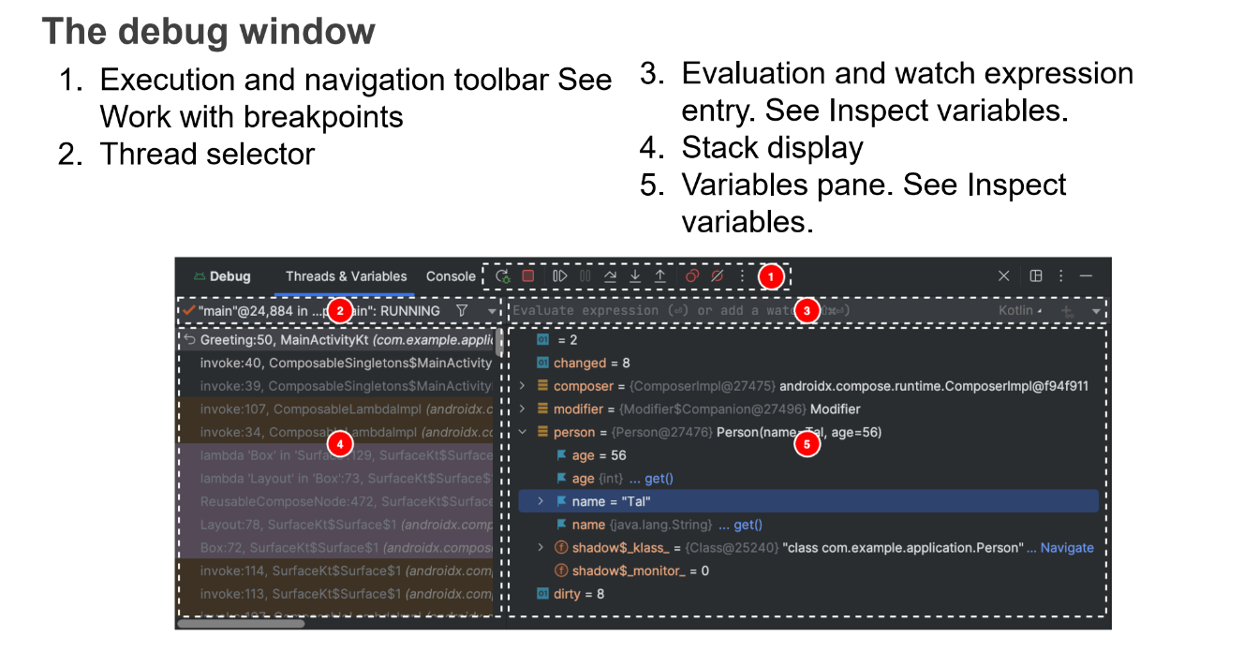
Stack Trace:
- Là danh sách các lời gọi hàm dẫn đến lỗi, đọc từ trên xuống dưới
- Hiển thị trong Logcat khi có exception chưa được xử lý
- Mỗi dòng cho biết: tên phương thức, class, số dòng
- Có thể click trực tiếp vào dòng trong stack trace để nhảy tới mã nguồn

